Автоматизированная Информационная Система «КБП» для ОАО «СО ЕЭС»
Инструкция по работе в АИС КБП по закупочной деятельности.


Компания Infosuite

Россия, 127422, Москва, Дмитровский проезд, 10,
Телефон +7 (495) 604-4594, факс +7 (495) 604-4594, email info@infosuite.ru
Internet: www.infosuite.ru

1. Вводная часть 3
1.1. Глоссарий 3
1.2. Сокращения 3
2. Порядок формирования инструкции 4
3. Справочник «Реестр закупок». 5
4. Планирование закупок: 10
4.1. Этап 1. Формирование карточки закупки. 10
4.1.1. Инвестиционные закупки. 10
4.1.2. Сметные закупки. 13
4.2. Этап 2. Заполнение карточки закупки. 14
4.2.1. Инвестиционные закупки. 14
4.2.2. Сметные закупки. 17
4.3. Сложные закупки 19
5. Обработка «Утверждение ГКПЗ» 23
5.1. Согласование в филиалах. 23
5.2. Согласование и утверждение в ИА. 24
6. Документ «Корректировка ГКПЗ» 27
6.1. Порядок работы для статуса «Изменить» 28
6.2. Порядок работы для статуса «Включить» 30
6.2.1. Включение «Простой» закупки в ГКПЗ. 30
6.2.2. Включение «Сложной»(содержит подчиненные закупки) закупки в ГКПЗ. 31
6.2.3. Включение лота в сложную закупку, включенную в ГКПЗ. 31
6.3. Порядок работы для статуса «Исключить» 32
6.4. Согласование Карточки изменения ГКПЗ 33
6.4.1. Согласование в ОДУ 33
6.4.2. Согласование в ИА 34
6.5. Резервирование номеров корректировок. 36
6.6. Утверждение Карточки изменения ГКПЗ 38
7. Проведение процедуры закупки. 40
8. Заключение договора. 46
8.1. Закладка «Исполнение (факт)» 46
8.2. Закладка «Параметры». 53
8.3. Закладка «ПСЗ». 54
9. Приложение 1. Согласование корректировок 57

- Вводная часть
  - Глоссарий
- Заказчик, Общество - ОАО «СО ЕЭС»
- Исполнитель - ЗАО «Корпоративные решения Инфо-Сьют»
- Организация - обособленное структурное подразделение, входящее в структуру Общества.
- ГКПЗ - Годовая Комплексная Программа Закупок ОАО «СО «ЕЭС»
- Классификатор - Справочник, элементный состав которого методологически определён.
- Справочник - Электронный аналог картотеки, списка объектов однородного типа. Может пополняться пользователями.
- Контрагент – организация или частное лицо с которым общество заключает договор на предоставление/получение каких-либо услуг.
- Договор – соглашение Общества с Контрагентом на предоставление каких либо услуг.
- Доп. соглашение – дополнительное соглашение к договору, заключаемое при изменении условий или сроков оплаты по договору.
- Смета затрат - план операционных затрат в разрезе организаций (ИА и филиалы), статей затрат управленческого учёта, видов деятельности и периодов (месяц).

  - Сокращения
- ИА - Исполнительный аппарат Общества
- ОДУ - Филиал Общества – объединенное диспетчерское управление
- РДУ - Филиал Общества – региональное диспетчерское управление
- Филиал - ОДУ или РДУ.
- ГКПЗ - Годовая комплексная программа закупки
- КБП, АИС КБП, Система - Автоматизированная информационная система «Консолидированная база проводок» ОАО «СО ЕЭС»
- БУиНУ, АИС БУиНУ - Автоматизированная информационная система бухгалтерского и налогового учета, используемая в филиалах и ИА.
- ИП - Инвестиционная программа
- ДИП - Департамент инвестиционного планирования
- РО ОДУ - Разрешающий орган ОДУ
- ЦЗО – Центральный закупочный орган
- ЦЗК - Центральная закупочная комиссия
- ЗК - Закупочная комиссия
- ПСЗ – показатель снижения затрат.

- Порядок формирования инструкции
- Общее описание работы со справочником «Реестр закупок».
- Планирование закупок. Описание формирования карточки закупки и дальнейшего её заполнения. Описание создания сложной закупки.
- Описание процесса согласования и утверждения ГКПЗ.
- Описание работы с документом «Корректировка ГКПЗ». Включение, исключение закупок из ГКПЗ. Изменение основных параметров закупки, после утверждения ГКПЗ.
- Описание процесса согласования документа «Корректировка ГКПЗ».
- Описание проведения процедуры закупки.
- Описание заключения договора и исполнения закупки. Расчет ПСЗ.
- Описания основных отчетов по ГКПЗ.

- Справочник «Реестр закупок».
Доступ в справочнику осуществляется через панель навигации «Реестр закупок» в разделе «Закупочная деятельность», в рабочей области открывается форма списка закупок.
Работа с формой списка закупок:
При открытии в список выводится реестр закупок (в том числе по прошлым периодам). Для удобства работы со списком есть кнопка «Отбор». Заполнив параметры отбора, надо нажать на кнопку «Применить отбор», после чего список обновится согласно фильтру. Если пользователю необходимо просматривать весь список закупок, следует удалить все флаги параметров отбора и нажать на кнопку «Применить отбор». В этом случае в обновившийся список будут выведены все закупки, в том числе не включенные в ГКПЗ.
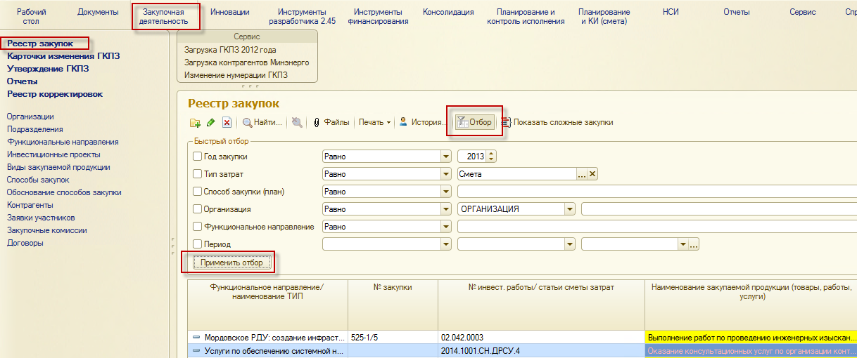
Рисунок 1
Список можно сортировать по любой колонке, нажав на наименование колонки (вверху).
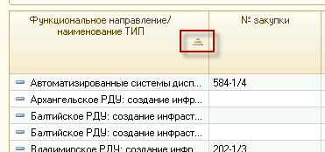
Рисунок 2
Также можно осуществлять поиск по любой колонке. Поиск осуществляется следующим образом: пользователь устанавливает курсор на нужной колонке и начинает набирать текст. При этом открывается вспомогательное окно:
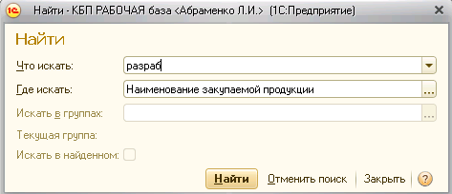
Рисунок 3
После завершения набора текста нужно нажать клавишу «Enter» или кнопку «Найти». После этого в обновившийся список будут выведены только те объекты, в наименовании которых (для заданного примера) встречается заданный фрагмент текста (на рисунке ниже).
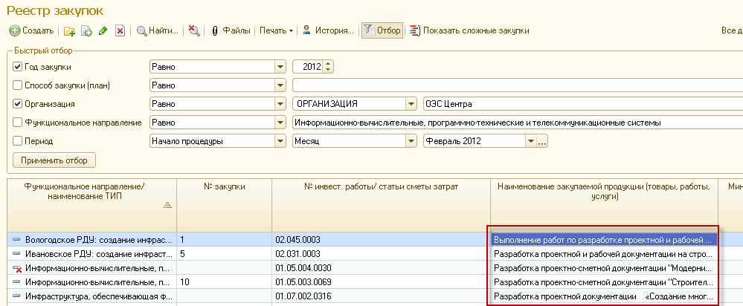
Рисунок 4
В отфильтрованном списке можно наложить еще один фильтр, установив курсор на нужную колонку и повторив поиск по фрагменту текста. При повторном поиске вид вспомогательного окна изменится: в нем появится флаг «Искать в найденном». Для повторного фильтра этот флаг необходимо установить.
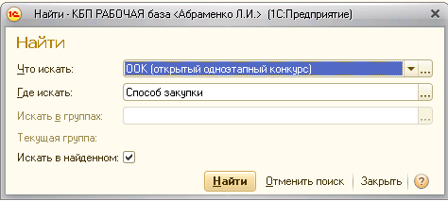
Рисунок 5
Для отчистки фильтра необходимо нажать в панели действий (вверху) кнопку «Отменить поиск в списке» () .

Для удобства пользователей в форме списка справочника есть возможность настроить состав колонок таблицы. По умолчанию отображаются все колонки таблицы, и существует вероятность, что некоторые из них будут избыточными для пользователя.
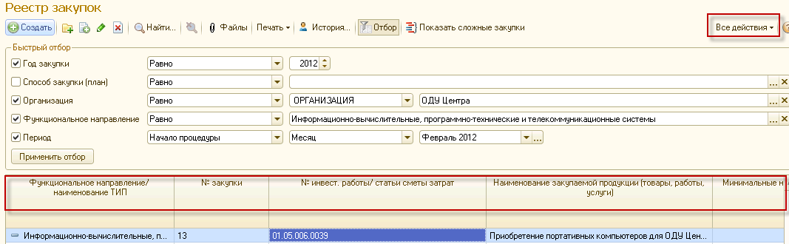
Рисунок 6
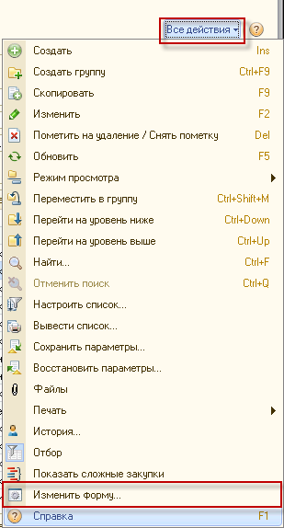
Рисунок 7

Для того чтобы скрыть невостребованные колонки, необходимо слева в верхней части нажать на кнопку «Все действия» и выбрать команду «Изменить форму».

В открывшемся окне «Настройка формы»
нужно убрать флажки напротив колонок, которые не должны отображаться в таблице реестра закупок, и нажать ОК.
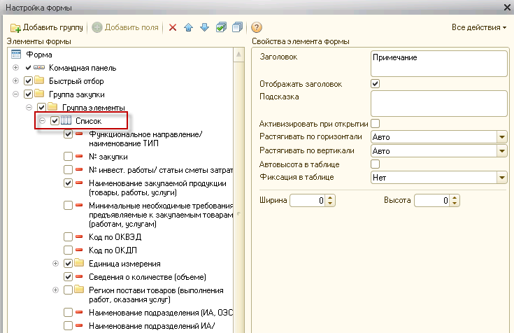
Рисунок 8
После изменения формы в реестре закупок будут отображаться только те колонки, которые были выбраны:
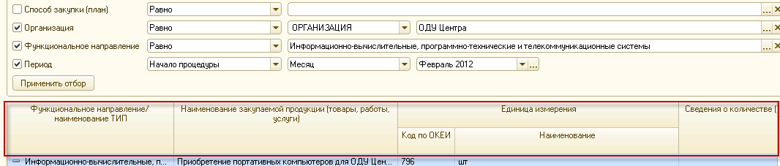
Рисунок 9
Если необходимо отобразить скрытые колонки, то необходимо установить флажки напротив нужных колонок.
Таким же образом можно настроить порядок вывода колонок (с помощью кнопок со стрелками).
Для восстановления стандартных настроек необходимо в окне «Настройка формы» выбрать команду «Все действия» => «Установить стандартные настройки».
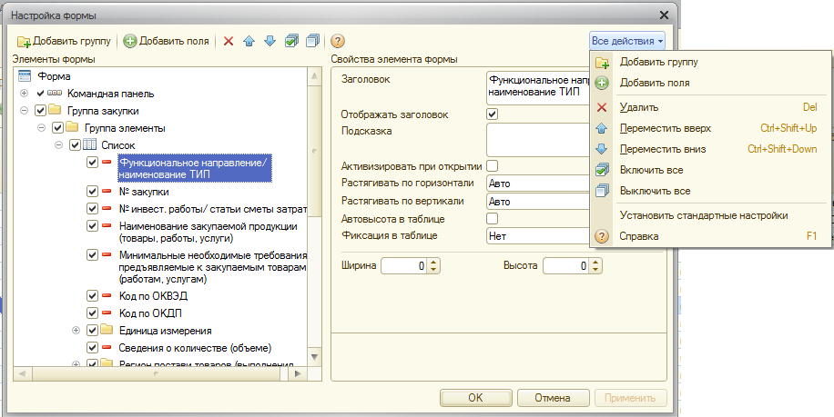
Рисунок 10

- Планирование закупок:
  - Этап 1. Формирование карточки закупки.
    - Инвестиционные закупки.
Процесс планирования закупок по Инвестиционной программе тесно связан с процессом планирования ИП и начинается с объекта «Реестр затрат» (объект, содержащий реестр инвестиционных работ).
Объект «Реестр затрат» находится в разделе «Планирование и контроль исполнения».

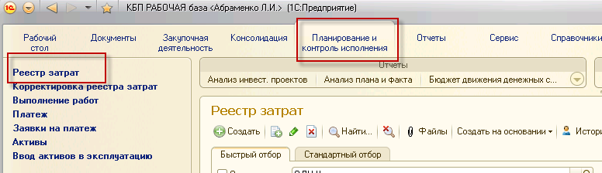
Рисунок 11
Данный раздел доступен пользователю, в обязанности которого входит планирование инвестработ (с ролью доступа «Исполнение (ИП)»). В форме карточки инвестиционной работы пользователь, планирующий данную работу должен перейти в закладку «Закупки ГКПЗ», нажать кнопку «Создать» и заполнить начальную карточку закупки.
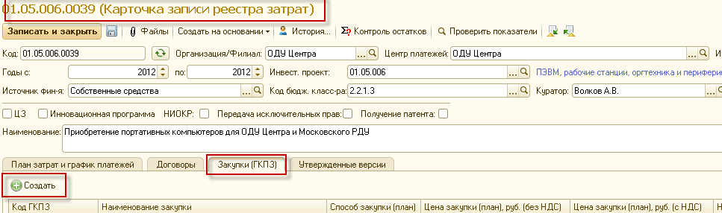
Рисунок 12
Вновь созданная карточка закупки принимает следующий вид:
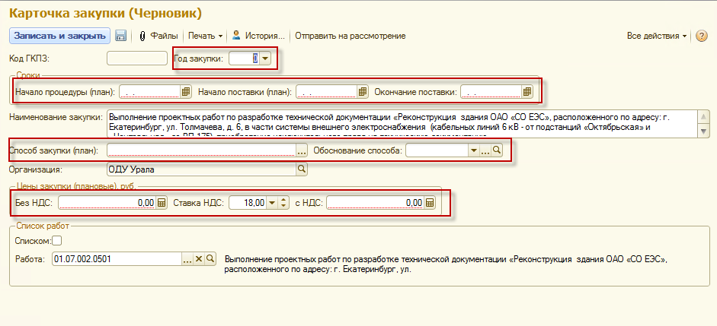
Рисунок 13

Карточка закупки первоначально создается в статусе «Черновик» и будет заполнена следующими данными из работы:
- Наименование (при необходимости можно отредактировать);
- Цена закупки без НДС – если сумма по всем существующим договорам/ закупкам по данной работе не превышает либо равна сумме работы (можно отредактировать);
- Цена закупки с НДС – если сумма по всем существующим договорам/ закупкам по данной работе не превышает либо равна сумме работы (можно отредактировать);
- Инвестиционные работы.
В поле «Инвестиционные работы» хранится ссылка на инвестработу, рядом выведено наименование работы (справочно, изменить нельзя).
- Флажок «Списком» - устанавливается, если в закупку требуется добавить еще одну работу.
- Статья затрат – если одна из работ в закупке сметная.
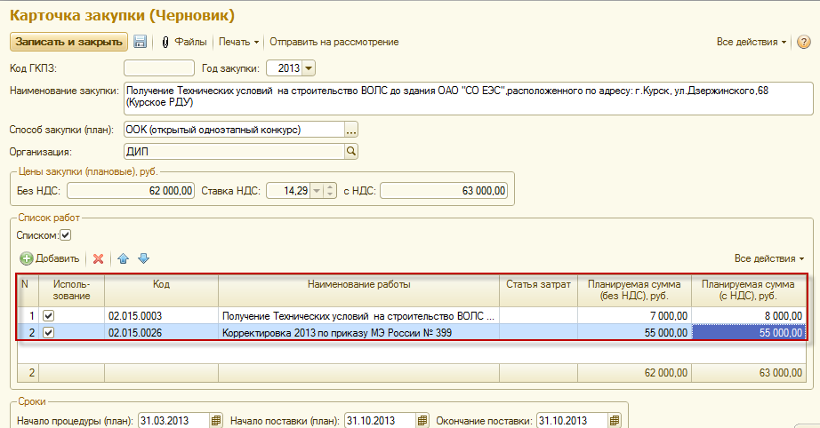
Рисунок 14

Также пользователь должен заполнить следующие обязательные поля:
- Способ закупки (план);
- Начало процедуры (план);
- Начало поставки (план);
- Окончание поставки.
После заполнения дат поле «Год закупки» заполниться автоматически, если закупки в пределах года, если же переходящие даты на другой год, то нужно выбрать из списка год закупки.
При выборе способа закупки «Единственный поставщик» на форме появляется поле «Контрагент», которое также следует заполнить.
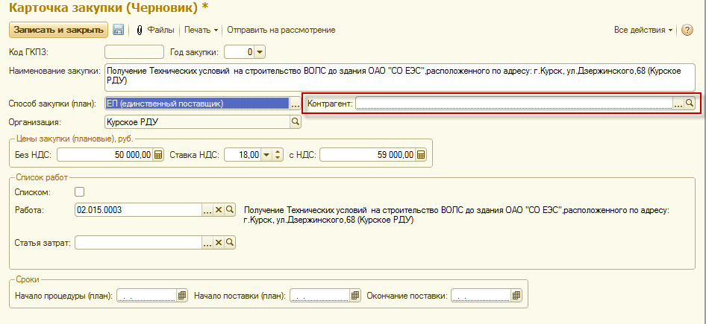
Рисунок 15
После заполнения карточку закупки следует записать, нажав на кнопку . Если пользователь считает, что ему нужно будет дорабатывать карточку закупки, ее следует закрыть и вернуться к ней позже. В дальнейшем пользователь сможет вновь открыть карточку и довнести недостающие данные. После того, как карточка заполнена, ее необходимо передать на рассмотрение службе закупок. Для этого пользователь должен нажать в карточке закупки кнопку «Отправить на рассмотрение» (вверху). 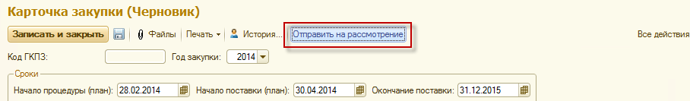
Рисунок 16
После этого карточка закупки будет автоматически переведена в статус «На рассмотрении» и данному пользователю будет доступна только для просмотра.
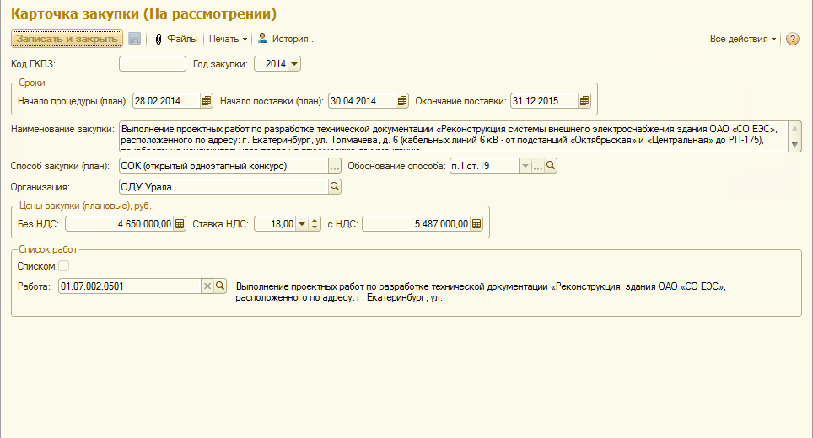
Рисунок 17
Дальнейшая работа с карточкой закупки ведется в разделе «Закупочная деятельность» пользователем с правами доступа по закупочной деятельности.
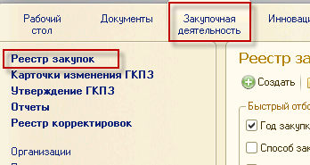
Рисунок 18

    - Сметные закупки.
Процесс формирования проекта объема закупочных параметров тесно связан с процессом планирования проекта сметы затрат и начинается с объекта «Реестр затрат (работ)» (объект, содержащий реестр сметных работ).
Объект «Реестр затрат (работ)» находится в разделе «Планирование и КИ (Смета)». Данный раздел доступен пользователю, в обязанности которого входит создание сметных работ (с ролью доступа «Исполнение (смета)»).
На стороне ДЭФ одновременно с формированием объема закупочных параметров, происходит его согласование. Впоследствии на уровне ИА (пользователями с назначенными ролями утверждения «Ответственный в ИА за финансы (ИА)» или «Ответственный в ИА за финансы (филиалы)») проект объема закупочных параметров будет направлен в ДИП для организации процедуры дальнейшего согласования и формирования проекта ГКПЗ по смете операционных затрат.
Подробно все эти процессы описаны в инструкции «12_Порядок согласования проекта объема закупочных параметров».

  - Этап 2. Заполнение карточки закупки.
В разделе «Закупочная деятельность» в форме реестра закупок отправленная на рассмотрение карточка закупки будет отмечена красным цветом до тех пор, пока в ней не будут заполнены все параметры, необходимые для включения данной закупки в ГКПЗ.
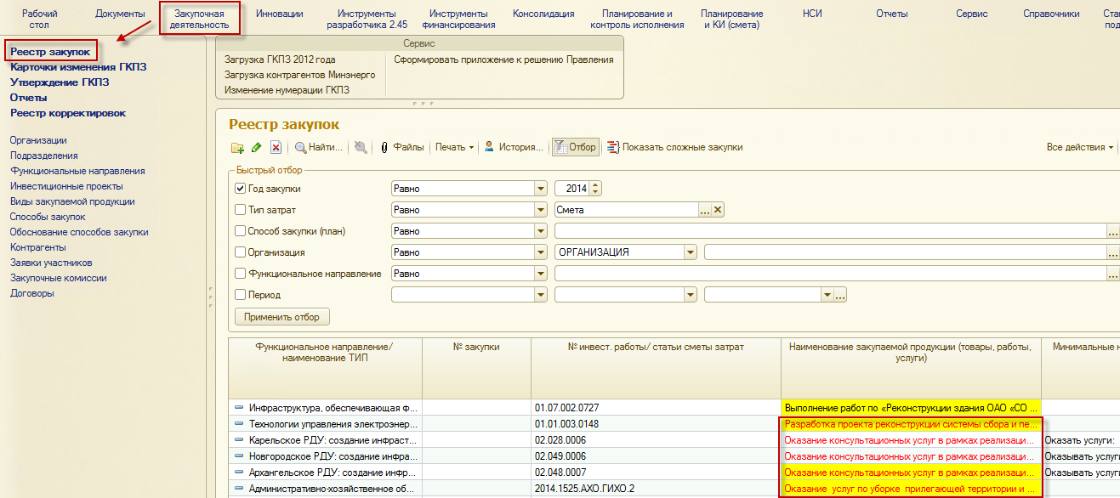
Рисунок 19
Если закупка выделена желтым, значит, в запись реестра были внесены изменения. Для просмотра внесенных изменений в карточке закупки будет отображена кнопка «История работ».
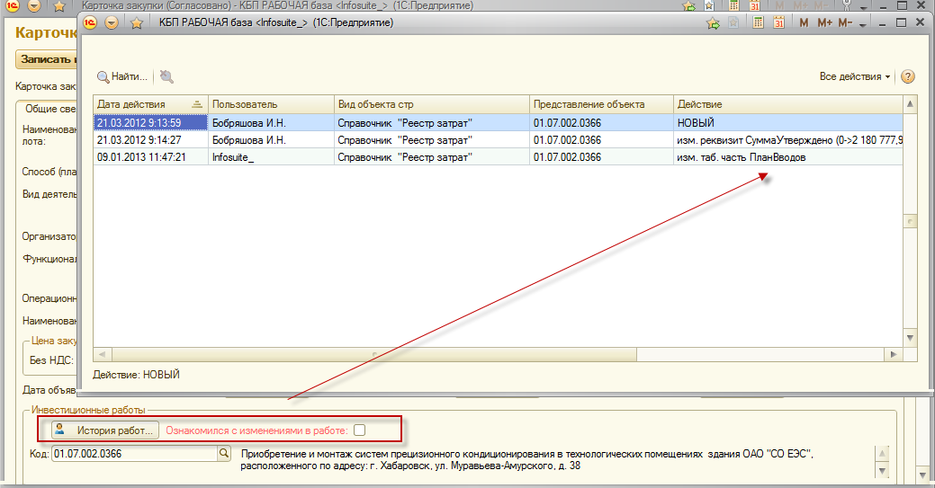
Рисунок 20
После установки флажка «Ознакомился с изменениями в работе» данная кнопка будет скрыта, и с закупки снимется выделение желтым.

    - Инвестиционные закупки.
В разделе «Закупочная деятельность» карточка закупки имеет расширенный вид:
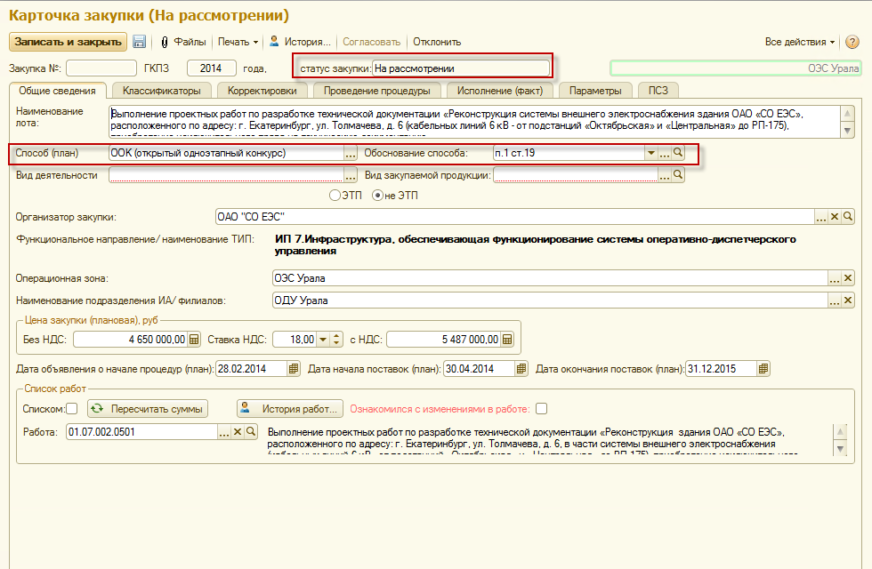
Рисунок 21
В расширенной карточке закупки в поле «Способ (план)» нужно проверить на правильность заполнения, затем (при необходимости) нужно перевыбрать способ из списка, при этом программа в поле «Обоснование способа» выдаст выпадающий список для выбора . При необходимости можно открыть полный список обоснований способов закупки по кнопке и выбрать оттуда нужное значение.
Рисунок 22

Если в поле Способ (план) выбрать «ЕП (единственный поставщик)», то вид карточки закупки изменится, добавятся дополнительное поля для заполнения: «Наименование поставщика» и группа данных «Сведения о поставщике».
Сведения о поставщике, заполняются автоматически из карточки контрагента.

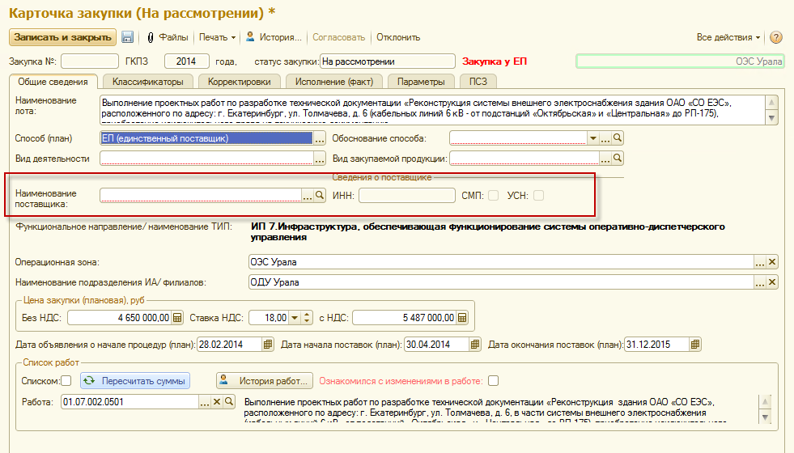
Рисунок 23
В расширенной карточке закупки необходимо заполнить следующие параметры:
- Вид деятельности;
- ЭТП (при необходимости);
- Обоснование способа закупки;
- Вид закупаемой продукции;
- Организатор закупки (по умолчанию – «СО ЕЭС», при необходимости следует изменить).

Затем следует перейти во вкладку «Классификаторы»:
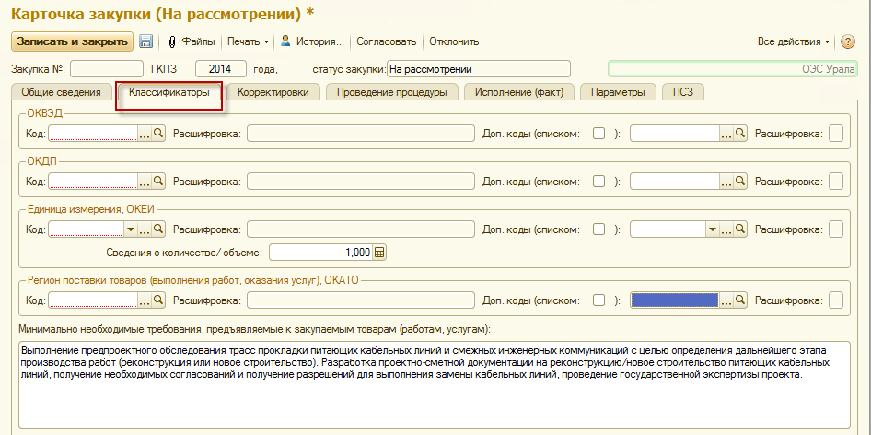
Рисунок 24
На этой вкладке следует заполнить необходимые классификаторы закупки, сведения о количестве/объеме и описать минимально-необходимые требования, предъявляемые к закупаемым товарам (работам, услугам).

Примечание: на данной странице можно указать основное значение классификатора и несколько дополнительных. Все значения классификаторов выводятся только в отчете «Отчет об исполнении ГКПЗ (внутренний)», в остальных отчетах будет выводится информация только по основному классификатору.
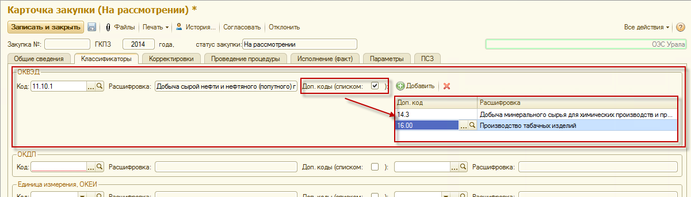
Рисунок 25
Для удобства в поле «Единица измерения, ОКЕИ», есть возможность выбрать из выпадающего списка основные ед. изм, которые часто используются.
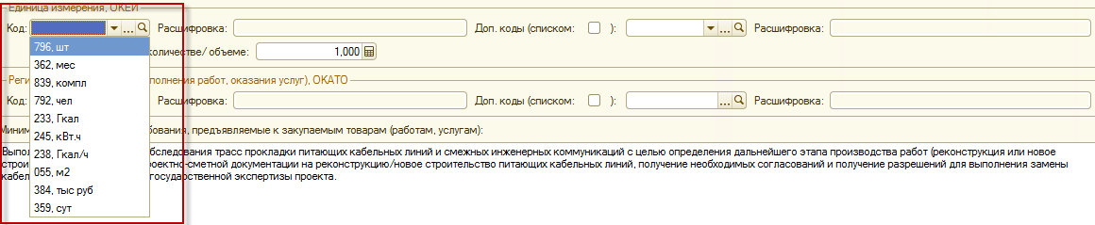
Рисунок 26
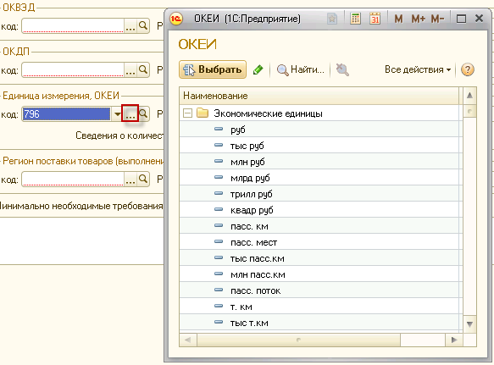
Если в этом списке нет, той ед. изм., которая необходима, то следует открыть справочник ОКЕИ и выбрать его оттуда.

После заполнения классификаторов, карточку закупки следует записать, нажав кнопку или «Записать и закрыть».
После заполнения закупок, предназначенных для рассмотрения, необходимыми параметрами проект ГКПЗ следует согласовать и утвердить.

    - Сметные закупки.
Расширенная карточка закупки по смете заполняется аналогично описанному в п.п 4.2.1.
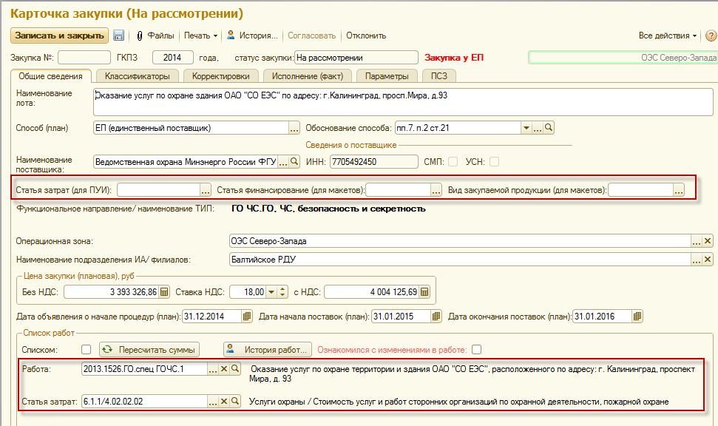
Рисунок 27
За исключением полей:
Статья затрат (для ПУИ) – выбирается из фиксированного списка:
- Сырье и материалы;
- Услуги;
- Ремонты;
- Страхование.
Важно!! Заполнение этого поля необходимо для корректного формирования отчета «Отчёт о ходе реализации Программы управления издержками ОАО «СО ЕЭС».
Статья финансирования (для макетов) - выбирается из фиксированного списка:
- Эксплуатация;
- Ремонт;
- ИТ;
- НИОКР;
- Прочее.
Важно!! Заполнение этого поля необходимо для корректного формирования отчетов:
- «Макет 51661 Отчет о проведенных закупках за отчетный период»;
- «Макет 51688 Информация о закупках для обеспечения текущей операционной деятельности»;
- «Макет 51689 Информация об экономическом эффекте от закупок по операционной деятельности».

Вид закупаемой продукции (для макетов) - выбирается из фиксированного списка:
- Материалы;
- Услуги.
Важно!! Заполнение этого поля необходимо для корректного формирования отчета «Макет 51689 Информация об экономическом эффекте от закупок по операционной деятельности».
В нижней части карточки закупки выведено поле «Статья затрат» - заполняется из записи реестра затрат, автоматически. Если в записи реестра затрат есть несколько аналитик, то по кнопке выбора можно указать одну из них.

  - Сложные закупки
Несколько закупок (лотов) можно объединить в одну группу (сложная закупка).
Для отображения сложных закупок, необходимо в разделе «Закупочная деятельность» в форме реестра закупок нажать кнопку «Показать сложные закупки».
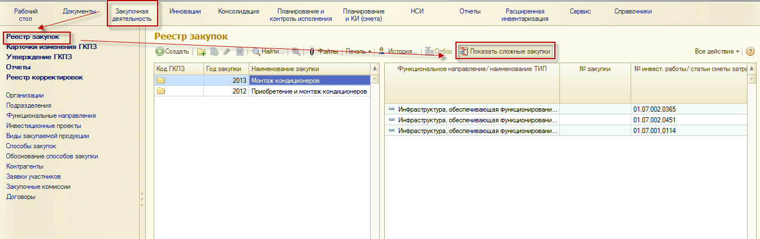
Рисунок 28
В левой части отображены группы - «сложные закупки», а в правой части – состав выделенной группы.
Для создания новой сложной закупки (группы), необходимо нажать кнопку «Создать новую группу» в панели действий.
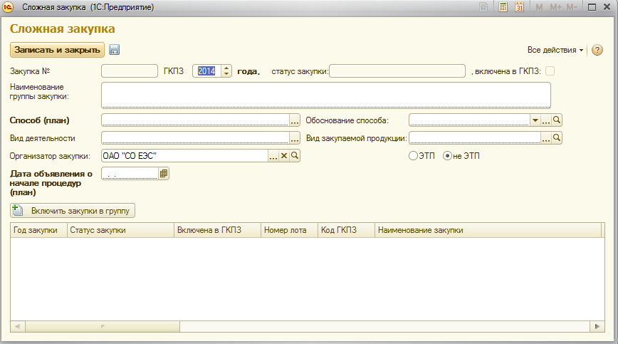
Рисунок 29
В карточке сложной закупки необходимо заполнить следующие параметры:
- Наименование группы закупки;
- Вид деятельности;
- Обоснование способа закупки;
- Вид закупаемой продукции;
- Организатор закупки (по умолчанию – «СО ЕЭС», при необходимости следует изменить).
- ЭТП (при необходимости);
- Дата объявления о начале процедур (план) – если дата заполнена, то при подборе лотов поиск будет осуществляться в пределах месяца указанной даты.
Также необходимо заполнить табличную часть, для этого необходимо воспользоваться кнопкой «Включить закупки в группу».
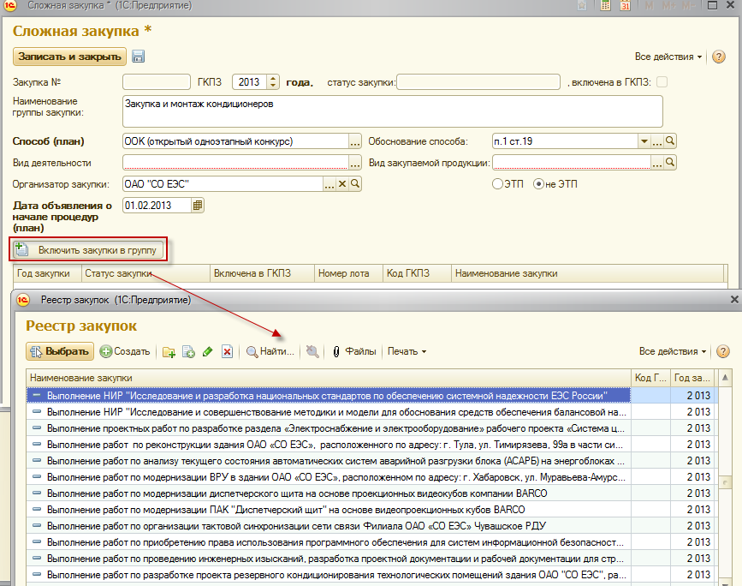
Рисунок 30
Закупки подбираются по году закупки (или дате начала процедуры), способу закупки, виду деятельности. Для дальнейшего поиска можно воспользоваться кнопкой «Найти».
Желтым цветом выделены новые, только что добавленные закупки. Если ключевые реквизиты, включенных в группу закупок не совпадают, Система предложит их перезаписать.
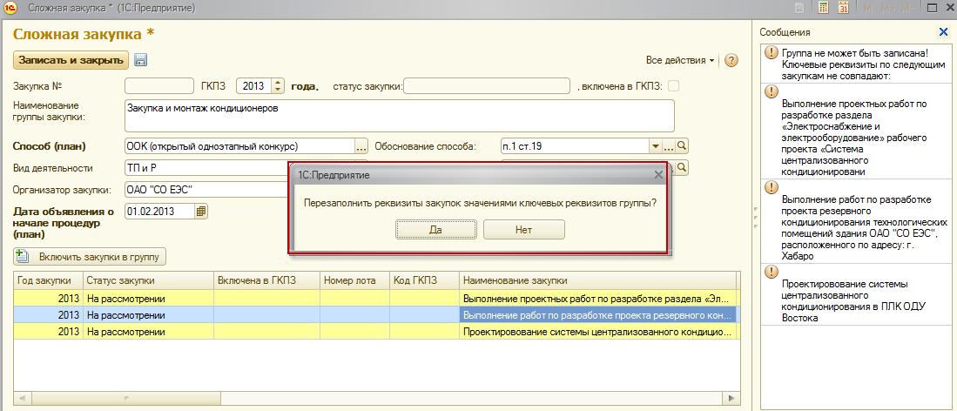
Рисунок 31
Данные реквизиты изменить в самой карточке закупки, будет уже невозможно.
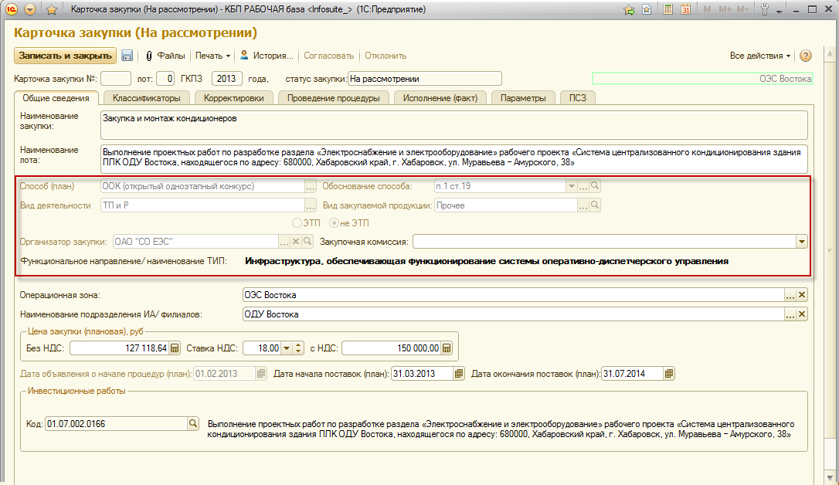
Рисунок 32

- Обработка «Утверждение ГКПЗ»

Сервисная обработка «Утверждение ГКПЗ» предназначена для согласования и утверждения проекта ГКПЗ. Возможные действия с обработкой зависят от настроек прав пользователей.
  - Согласование в филиалах.
Для пользователей филиалов обработка предоставляет возможность согласовать проект ГКПЗ филиала, к данным которого пользователю предоставлен доступ.
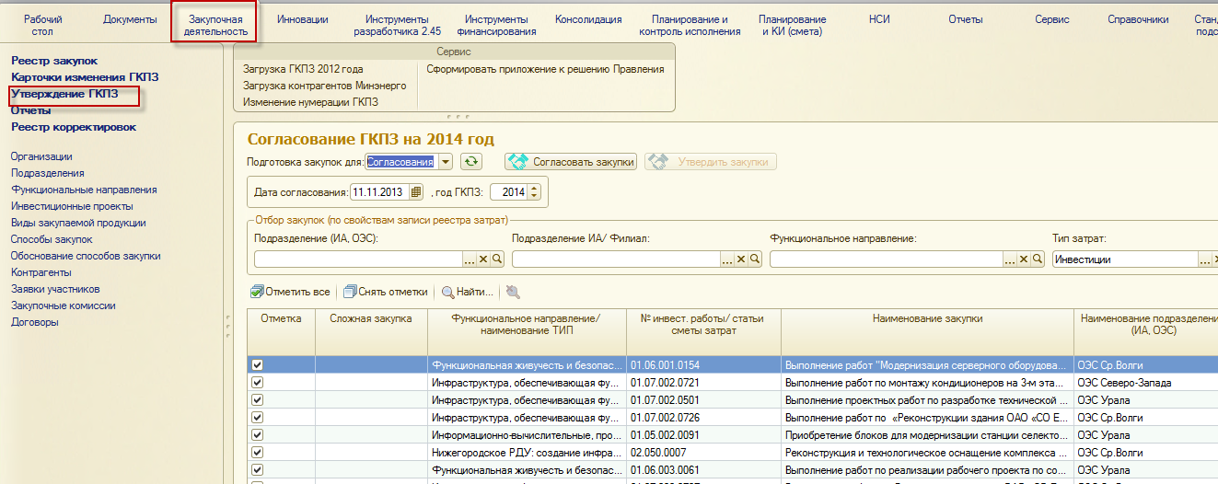
Рисунок 33
Для того чтобы согласовать проект ГКПЗ, пользователь должен указать год ГКПЗ (при этом список закупок в статусе «На рассмотрении» заполнится автоматически). В списке закупок можно снять отметку с закупок, которые не планируется включать в ГКПЗ. Также обязательно следует указать дату, на которую проект считается согласованным. Затем надо нажать кнопку «Согласовать закупки». После этого список закупок, предназначенных для согласования, очистится.
При необходимости проект ГКПЗ можно согласовывать частями, для этого необходимо заполнить поля отбора «Подразделение (ИА, ОЭС), «Подразделение ИА/Филиал», «Тип затрат» и/или «Функциональное направление».
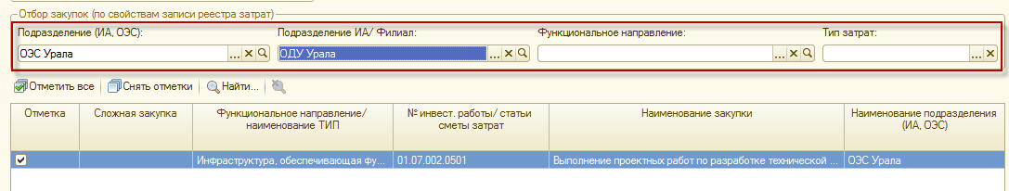
Рисунок 34
Дальнейший процесс должен проходить на стороне Исполнительного аппарата.

  - Согласование и утверждение в ИА.

Для пользователя Исполнительного аппарата обработка выглядит следующим образом:
Для согласования закупок Исполнительного аппарата нужно в поле «Подготовка закупок для:» выбрать «Согласования». При выборе года ГКПЗ табличная часть заполняется списком закупок, находящихся в статусе «На рассмотрении». При необходимости можно сформировать список закупок по отдельно взятому подразделению ИА, филиалу и функциональному направлению.
После просмотра/анализа проекта ГКПЗ его следует согласовать, для этого необходимо указать дату согласования ГКПЗ и нажать кнопку «Согласовать закупки».
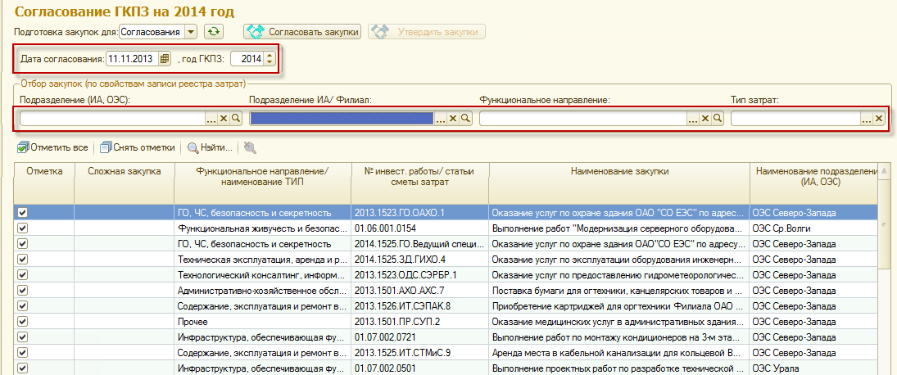
Рисунок 35
Если после согласования требуется внести изменения, то необходимо открыть карточку закупки и отправить ее на доработку, нажав на кнопку «Вернуть на доработку».
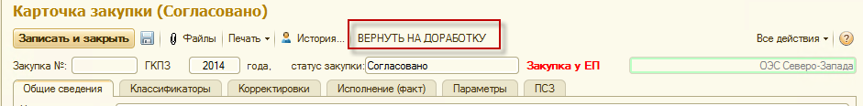
Рисунок 36
Также есть возможность согласовать закупку непосредственно из карточки по кнопке «Согласовать».
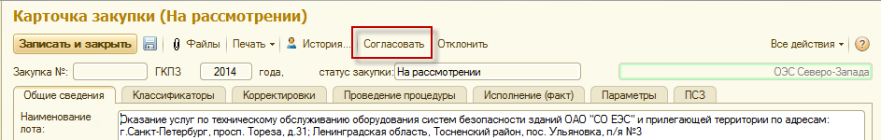
Рисунок 37
Для утверждения закупок нужно в поле «Подготовка закупок для» выбрать «Утверждения».
После просмотра/анализа согласованного проекта ГКПЗ его следует утвердить. Для этого необходимо указать дату утверждения ГКПЗ, номер протокола и нажать кнопку «Утвердить закупки». Все утвержденные закупки исчезнут из списка «Утверждение ГКПЗ».
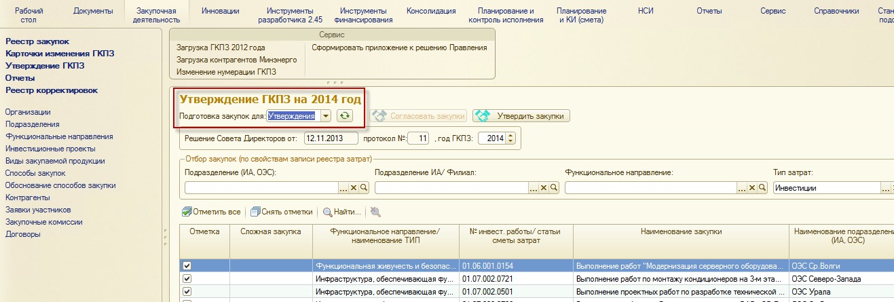
Рисунок 38
При утверждении проекта ГКПЗ закупкам присваивается код ГКПЗ и в каждую карточку закупки записывается код ГКПЗ.
Также, при утверждении, закупкам присваивается номер п/п, который необходим для корректного формирования отчета «План закупок товаров (работ, услуг) согласно формату, утвержденному постановлением Правительства РФ от 17 сентября 2012 г. №932» .

Примечание:
При присвоении порядкового номера закупки сортируются следующим образом:
- По планируемой дате или периоду размещения извещения о закупке (месяц, год) (от начала года)
- По № функционального направления / ТИП (в порядке отчета об исполнении ГКПЗ)

Статус закупок переводится в состояние «Утверждено». В дальнейшем в форме списка «Реестра закупок» можно будет отобрать список закупок по данному году.
Карточку закупки со статусом «Утверждено» пользователь изменять не может. Изменение плановых параметров закупочной процедуры следует проводить с помощью корректировки ГКПЗ.

Важно!! если проект ГКПЗ будет согласовываться по частям, то при повторном утверждении закупок с помощью обработки «Утверждение ГКПЗ» (по одинаковому протоколу), Система выдаст предупреждение:
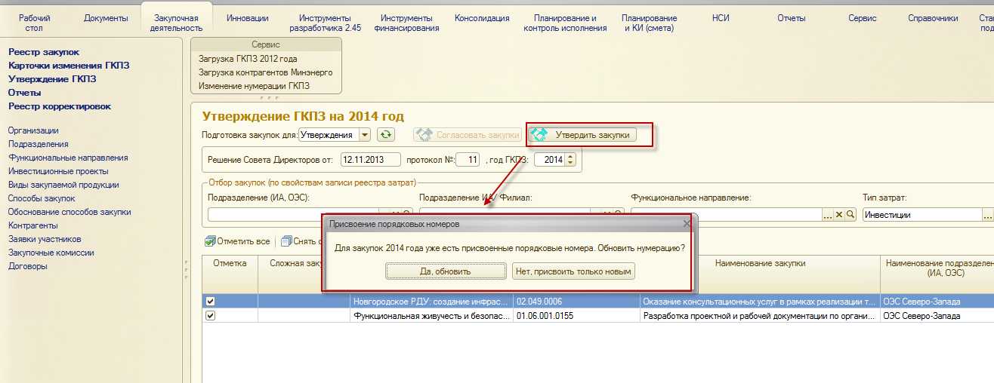
Рисунок 39
Если выбрать ответ «Да, обновить», то порядковые номера будут присвоены новым закупкам и заново тем, у которых порядковый номер (по этому протоколу) уже был присвоен ранее.
Если выбрать ответ «Нет, присвоить только новым» - порядковый номер будет присвоен только новым закупкам (от максимального порядкового номера в указанной выше сортировке).

- Документ «Корректировка ГКПЗ»
После утверждения закупок уже невозможно вносить изменения в карточку закупки, поэтому для внесений изменений в карточку закупки нужно создать документ «Карточка изменений ГКПЗ».
Документ «Корректировка ГКПЗ» - электронный аналог карточки изменения ГКПЗ. Открыть список корректировок ГКПЗ можно в разделе «Закупочная деятельность», в панели навигации «Карточка изменений ГКПЗ»
Корректировка создается для закупок, которые уже включены в ГКПЗ при необходимости их изменения или исключения из ГКПЗ. Также закупку, не включенную в ГКПЗ, можно включить в ГКПЗ документом «Корректировка ГКПЗ».

Создать корректировку можно двумя способами:
- Из карточки закупки переместившись на закладку «Корректировки» по кнопке «+Создать корректировку». Данная закладка содержит список карточек изменений для текущей закупки. Карточка изменений, созданная таким образом, будет содержать данные текущей закупки с возможностью их корректировки. Сюда же можно добавить другие закупки, которые требуется изменить/включить/исключить.
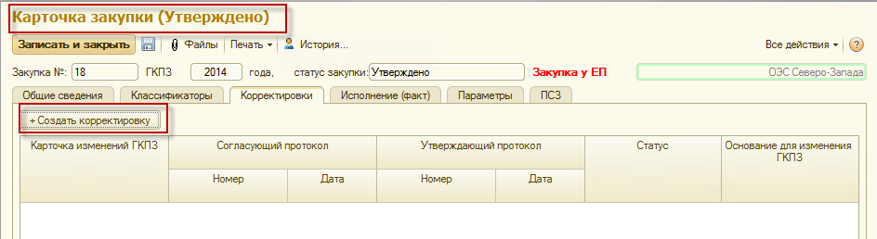
Рисунок 40
- В разделе «Закупочная деятельность», в панели навигации «Карточка изменений ГКПЗ» нажав на кнопку «Создать». Нужно подобрать карточку закупки, в которую требуется внести изменения.
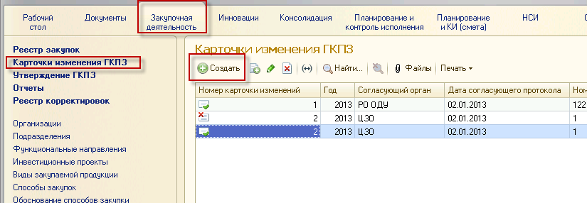
Рисунок 41
Карточка изменений ГКПЗ имеет следующие статусы решения:
- «Изменить» - когда требуется изменить первоначальные параметры
- «Исключить» - когда требуется исключить закупку из утвержденной ГКПЗ
- «Включить» - когда требуется включить закупку в уже утвержденную ГКПЗ
- «Включить лот в закупку» - когда требуется включить в уже утвержденную группу закупок (сложные/многолотовые закупки) отдельную закупку (лот).

Примечание: для закупок со статусом «Согласовано», доступно только два «Статуса решения»: - «Включить» и «Включить лот в закупку». Для закупок со статусом «Утверждено», доступны «Статусы решения»: - «Изменить» и «Исключить».

  - Порядок работы для статуса «Изменить»
Создать карточку изменений в статусе черновик можно в ИА и в ОДУ. Первоначально карточка изменений ГКПЗ откроется в статусе корректировки «Черновик».
В левой части поля на закладке «Решение» указывается закупка, в которую вносятся изменения, в правой части поля находятся закладки, в которых указываются первоначальные параметры в неактивных полях и те же данные в активных полях для возможности внесения изменений.
На закладке «Основные» можно внести изменения в следующих полях:
- Наименование закупки
- Способ закупки (План), с использованием ЭТП (флажок установить или убрать если требуется) – для конкурентных способов закупки
- Обоснование способа закупки
- Контрагент – для способа закупки «Единственный поставщик»
- Организатор
- Вид закупаемой продукции – для инвестиционных работ
- Дата объявления о начале процедуры
- Операционная зона
- Наименование подразделения ИА/филиалов
- Цена закупки, руб. (без НДС)
- Цена закупки, руб. (с НДС) автоматически заполнится если пересчитать сумму с НДС
- Ставка НДС автоматически заполнится из первоначальных данных
- Дата начала поставки
- Дата окончания поставки
- Работа (для сметных закупок можно поменять аналитику)

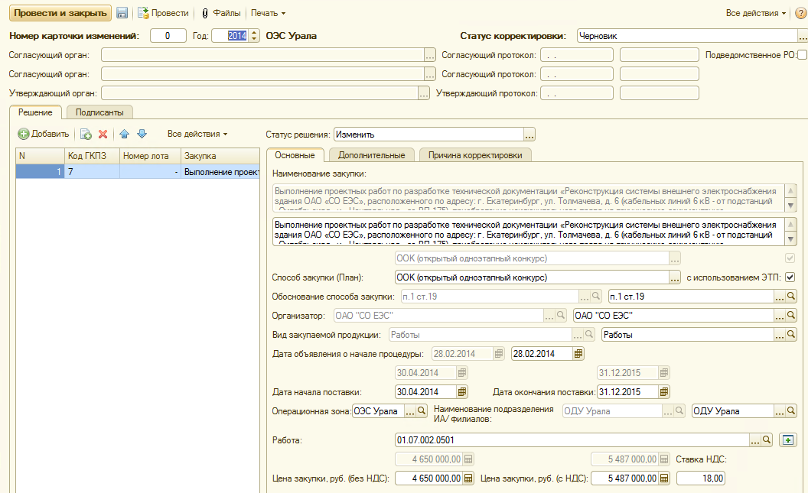
Рисунок 42

На закладке «Дополнительные» можно внести изменения для классификаторов, как по основному, так и по дополнительным значениям (для каждого классификатора, создана отдельная страница):
- Минимально необходимые требования к товару
- Код ОКВЭД
- Код по ОКДП
- Код ОКЕИ
- Сведения о количестве (объеме)
- Код ОКАТО.
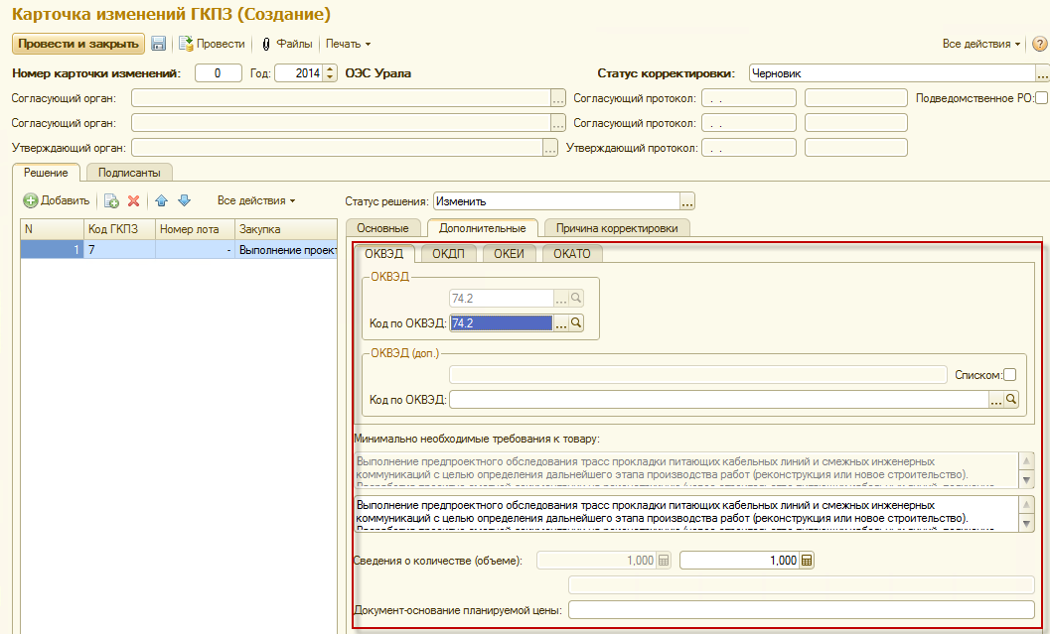
Рисунок 43
На закладке «Причина корректировки» указывается причина, по которой вносились изменения, и комментарии к нему.
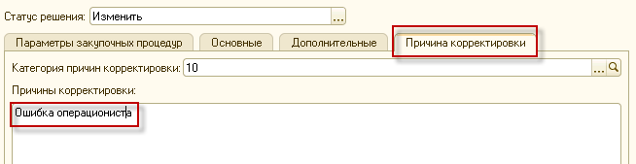
Рисунок 44
Если требуется добавить еще одну работу в закупку, необходимо нажать на кнопку . Откроется новая страница «Список работ», на которой можно добавить информацию.
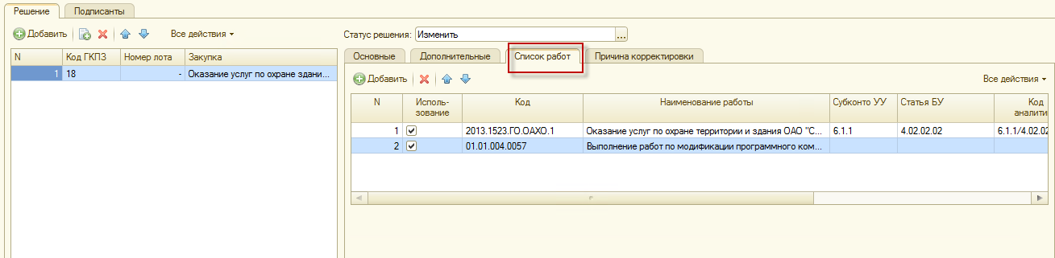
Рисунок 45

Примечание: если в закупке изначально несколько работ, то страница открыта сразу.

После внесения всех изменений нужно провести карточку. Дальнейший процесс должен проходить на стороне ОДУ (в случае когда закупки в карточке изменений относятся к филиалам).

Примечание: если в левой табличной части в качестве закупки указана группа (сложная закупка) то внести изменения можно будет только в основные параметры.

  - Порядок работы для статуса «Включить»

    - Включение «Простой» закупки в ГКПЗ.
Первоначально карточка изменений ГКПЗ откроется в статусе корректировки «Черновик».
В левой части поля на закладке «Решение» указывается закупка, со статусом «Согласовано» которую требуется включить в ГКПЗ, в правой части поля находятся закладки, в которых указываются первоначальные параметры в неактивных полях и те же данные в активных полях для возможности внесения изменений.
Статус решения необходимо установить в положение «Включить».
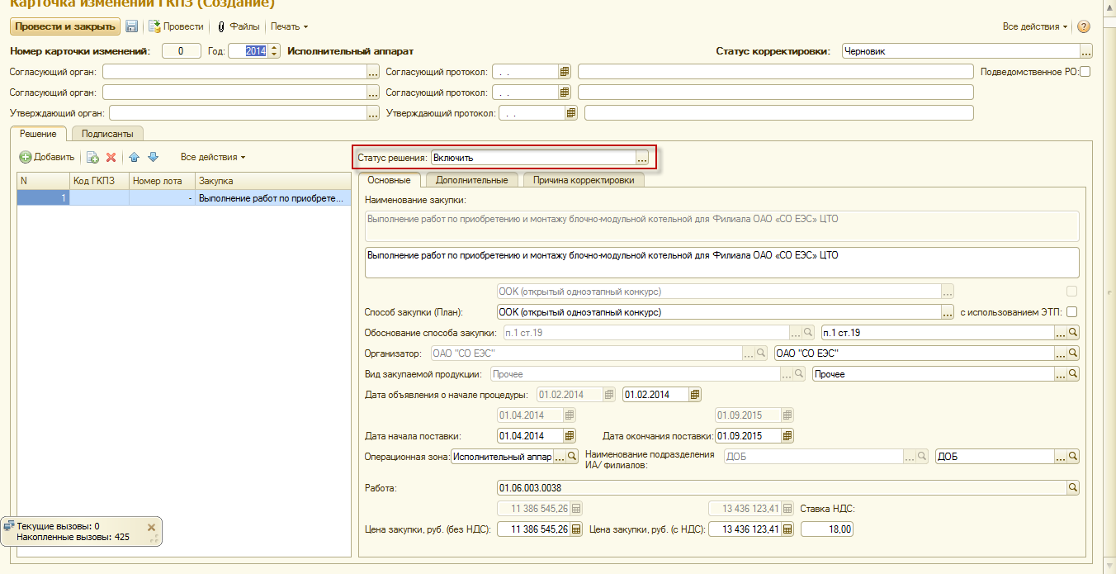
Рисунок 46
Одновременно с включением в ГКПЗ, можно внести изменения в карточку закупки. Описано в п.п. 6.1 данной инструкции.
На закладке «Причина корректировки» необходимо указать причину, по которой закупка включается в ГКПЗ и комментарии к нему.
После внесения всех изменений нужно провести карточку. Дальнейший процесс должен проходить на стороне ОДУ (в случае когда закупки в карточке изменений относятся к филиалам).

    - Включение «Сложной»(содержит подчиненные закупки) закупки в ГКПЗ.
В левой части поля на закладке «Решение» указывается группа (сложная закупка), со статусом «Согласовано» которую требуется включить в ГКПЗ, в правой части поля на закладке «Основные» указываются первоначальные параметры в неактивных полях и те же данные в активных полях для возможности внесения изменений.
- Наименование закупки
- Способ закупки (План), с использованием ЭТП (флажок установить или убрать если требуется)
- Обоснование способа закупки
- Организатор
- Вид закупаемой продукции
- Дата объявления о начале процедуры

На закладке «Состав закупки» указаны все закупки (лоты) входящие в группу. После утверждения карточки изменений, они так же будут включены в ГКПЗ.
Статус решения необходимо установить в положение «Включить».
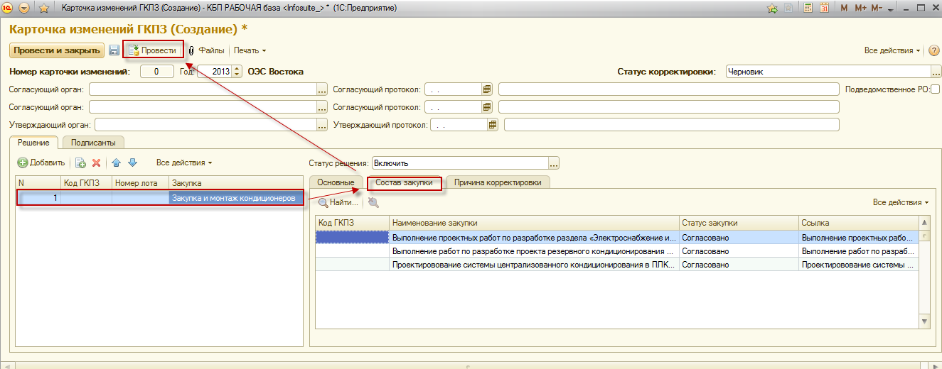
Рисунок 47
На закладке «Причина корректировки» необходимо указать причину, по которой закупка включается в ГКПЗ и комментарии к нему.
После внесения всех изменений нужно провести карточку. Дальнейший процесс должен проходить на стороне ОДУ (в случае когда закупки в карточке изменений относятся к филиалам).

    - Включение лота в сложную закупку, включенную в ГКПЗ.
В левой части поля на закладке «Решение» указывается закупка (лот) со статусом «Согласовано», которую требуется включить в группу (сложную закупку) уже включенную в ГКПЗ.
В правой части поля на закладке «Основные» необходимо выбрать закупку (группу) для добавления лота. Ниже указываются первоначальные параметры в неактивных полях и те же данные в активных полях для возможности внесения изменений.

Примечание: в списке выбора закупок, для добавления лота, будут отражены только те закупки у которых основные реквизиты совпадают с лотом.
На закладке «Дополнительно» указываются параметры в неактивных полях и те же данные в активных полях для возможности внесения изменений.
Статус решения необходимо установить в положение «Включить лот в закупку».
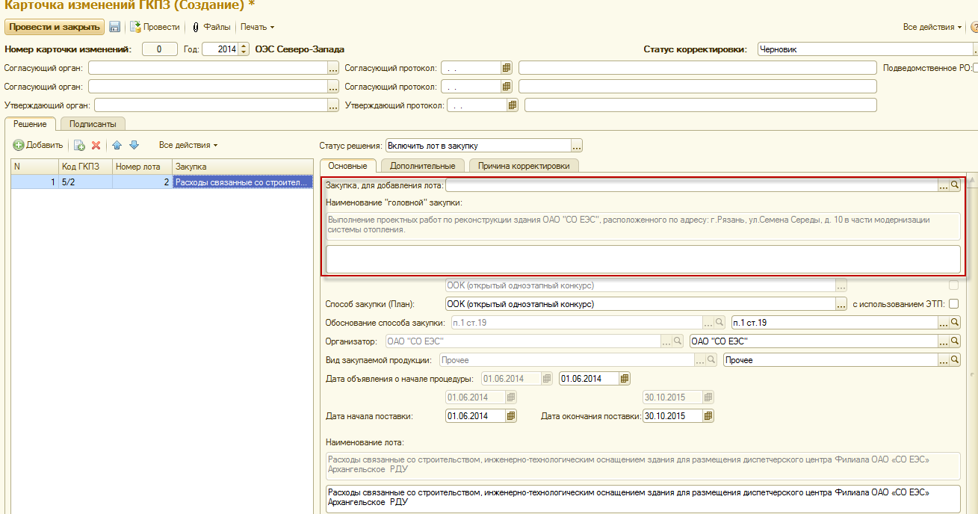
Рисунок 48
На закладке «Причина корректировки» необходимо указать причину, по которой закупка включается в ГКПЗ и комментарии к нему.
После внесения всех изменений нужно провести карточку. Дальнейший процесс должен проходить на стороне ОДУ (в случае когда закупки в карточке изменений относятся к филиалам).
Примечание: также можно объединить две закупки в группу, для этого в поле «Закупка, для добавления лота» необходимо выбрать не группу, а закупку, уже включенную в ГКПЗ. После утверждения карточки изменения, будет создана группа, куда будут включены эти две закупки.

  - Порядок работы для статуса «Исключить»
Создать карточку изменений в статусе черновик можно в ИА и в ОДУ. Первоначально карточка изменений ГКПЗ откроется в статусе корректировки «Черновик».
Статус решения необходимо установить в положение «Исключить».
В левой части поля на закладке «Решение» указывается закупка, которую необходимо исключить из ГКПЗ. В правой части поля на закладке «Причина корректировки», необходимо указать причину, по которой закупка исключается из ГКПЗ и комментарии к нему. Если исключаем сложную закупку, то все входящие в нее закупки (лоты) будут исключены из ГКПЗ.
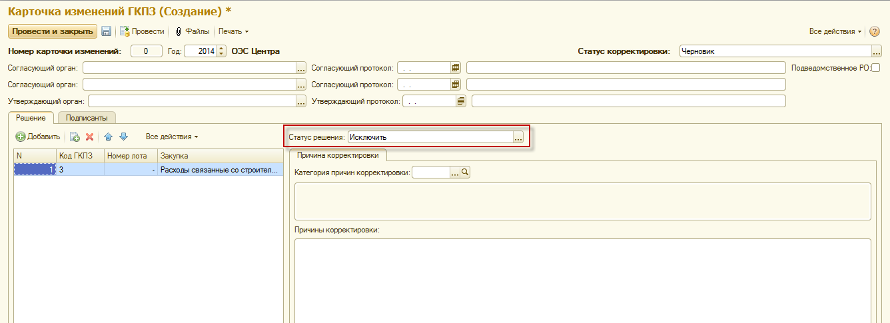
Рисунок 49
После нужно провести карточку. Дальнейший процесс должен проходить на стороне ОДУ (в случае когда закупки в карточке изменений относятся к филиалам).

  - Согласование Карточки изменения ГКПЗ
    - Согласование в ОДУ
Пользователь ОДУ после проверки должен изменить статус корректировки на «Согласование ОДУ».
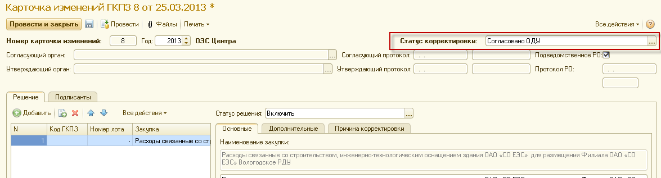
Рисунок 50

Если флаг «Подведомственное РО» не установлен, система выдаст предупреждающее сообщение:
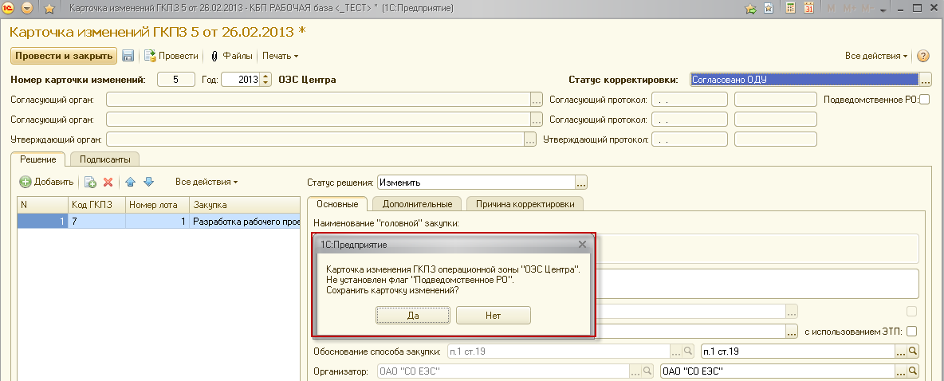
Рисунок 51
В случае положительного ответа, карточка изменений будет записана без флага «Подведомственное РО».
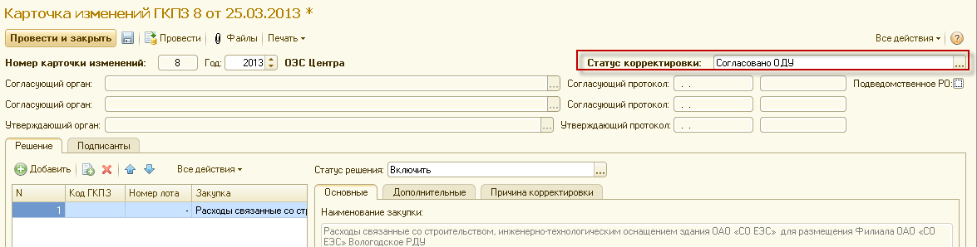
Рисунок 52
Далее согласование и утверждение корректировки происходит на стороне ИА.
После согласования в ИА, корректировка возвращается в ОДУ.
В случае, когда флаг «Подведомственное РО» установлен, пользователю ОДУ, необходимо указать дату и номер протокола РО, записать корректировку со статусом «Согласовано РО». Дальнейшее согласование и утверждение будет происходить на стороне ИА.
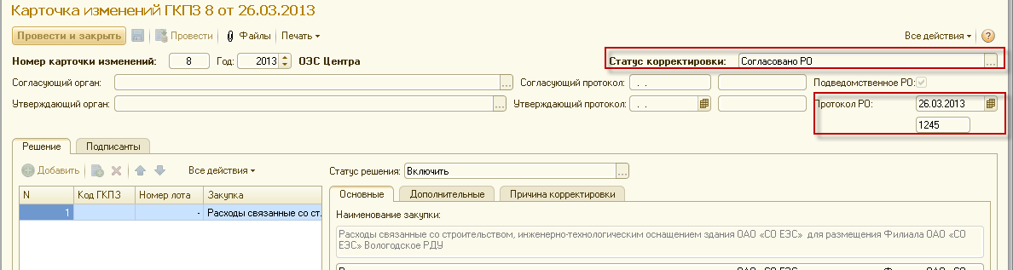
Рисунок 53
- в случае, когда утверждающий орган РО, указать дату и номер Протокола РО. Установить «Утверждающий орган», как «РО ОДУ», указать дату и номер утверждающего протокола. Провести документ.
Система при записи выдаст сообщение. При положительном ответе, корректировка будет проведена со статусом «Утверждено РО».
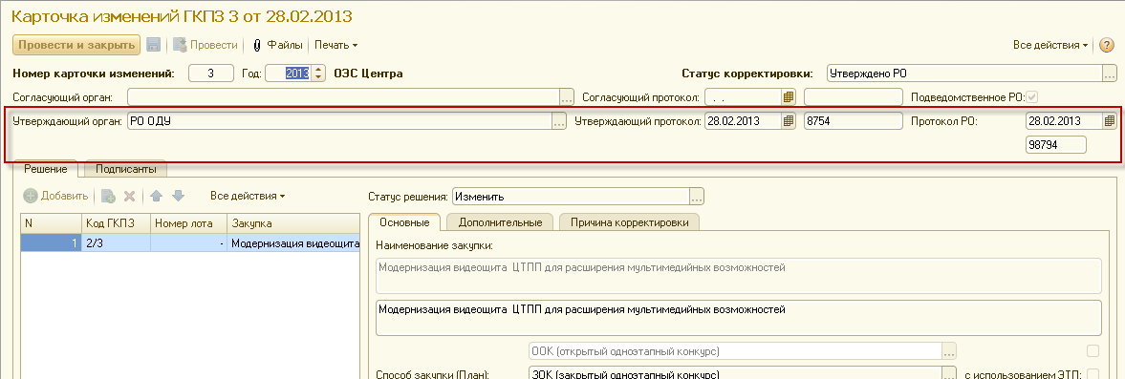
Рисунок 54

    - Согласование в ИА
Корректировки исполнительного аппарата
Пользователь ИА после заполнения и проверки должен изменить статус корректировки на «Согласование ИА».
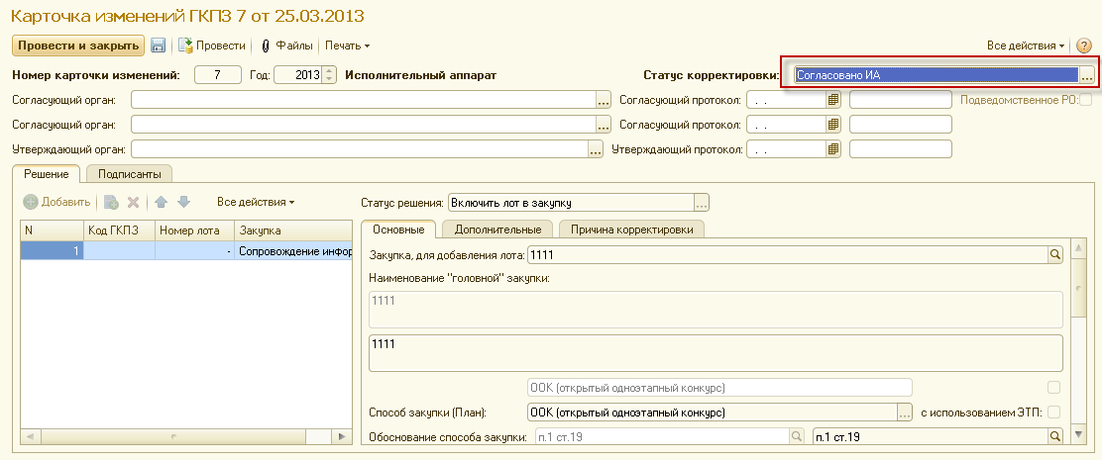
Рисунок 55
Заполнить поля «Согласующий орган» и «Согласующий протокол: дата, номер». В зависимости от выбранного органа, статус корректировки подставится автоматически: «Согласовано ЦЗО» или «Согласовано Правлением». Провести документ.
Примечание: второе поле «Согласующий орган» - не обязательно к заполнению.
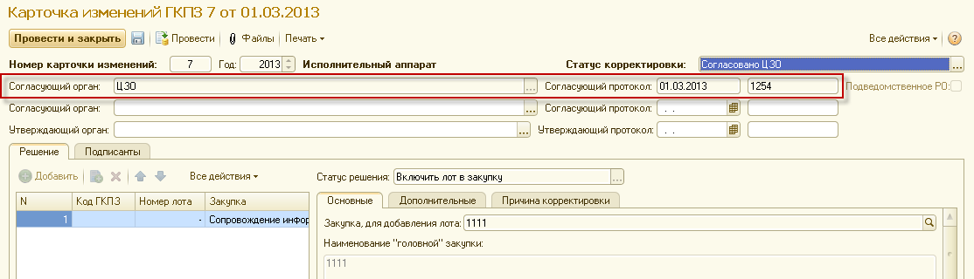
Рисунок 56

Корректировки филиалов.
Если корректировка из ОДУ, то пользователю ИА, необходимо проверить правильность заполнения. Заполнить причину корректировки. Добавить или изменить подписантов. Присвоить статус «Согласовано ИА».
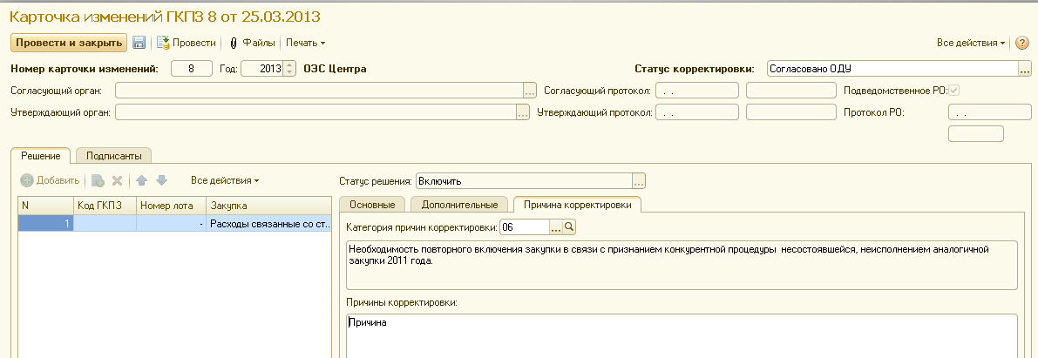
Рисунок 57
Также, пользователь ИА, имеет возможность отклонить корректировку, присвоить статус «Отклонено». Корректировка станет не доступна к изменению.
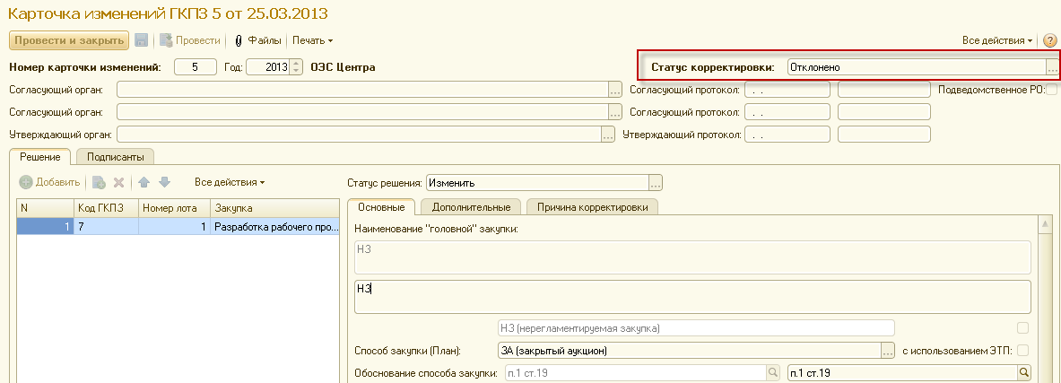
Рисунок 58

Или вернуть ей статус «Черновик», внести изменения. Корректировки филиалов со статусом «Черновик», после проведения, пользователь ИА менять не сможет.
Примечание: в случае, когда закупки в карточке изменений относятся к филиалам, после согласования в ИА дальнейший процесс утверждения должен проходить на стороне ОДУ.
После согласования в ОДУ (если флаг «Подведомственное РО» установлен), корректировка получает статус «Согласовано РО». Пользователь ИА, должен заполнить поля «Согласующий орган» и «Согласующий протокол: дата, номер». В зависимости от выбранного органа, статус корректировки подставится автоматически: «Согласовано ЦЗО» или «Согласовано Правлением». Провести документ.
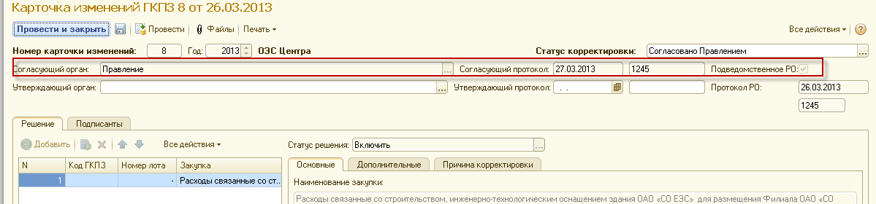
Рисунок 59

  - Резервирование номеров корректировок.
Перед утверждением карточек изменения в АИС КБП, необходимо сформировать «Приложение к решению правления» и зарезервировать номера карточек изменения.
Для этого на закладке «Закупочная деятельность», в панели действия «Сервис», необходимо открыть обработку «Сформировать приложение к решению Правления».
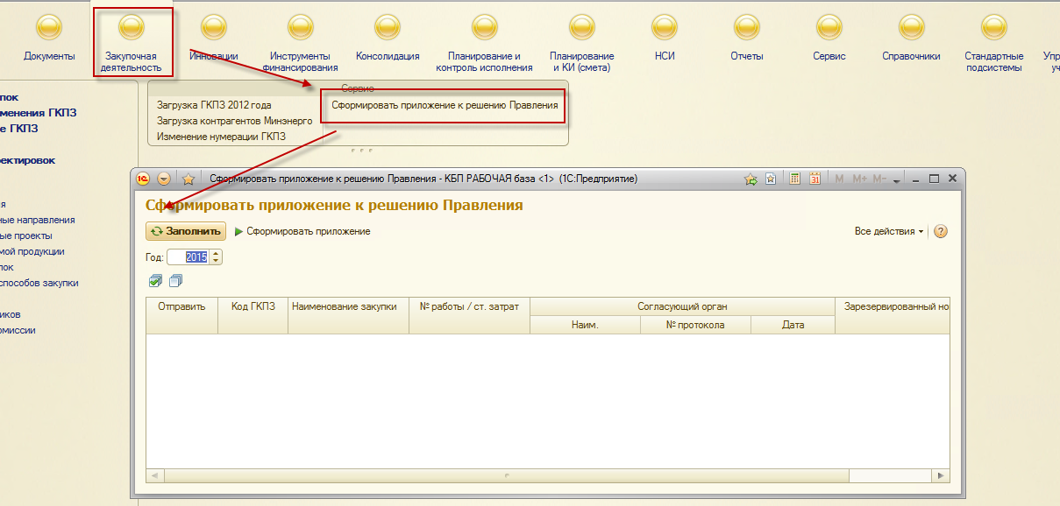
Рисунок 60
В данную обработку в табличную часть по кнопке «Заполнить» будет выведен список корректировок за год указанный в отборе со статусом «Согласовано ЦЗО/Согласовано РО».
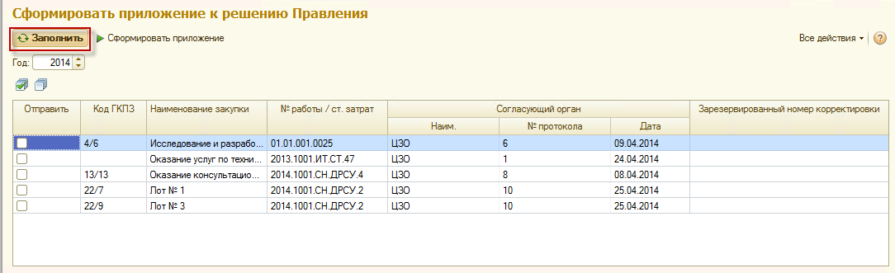
Рисунок 61
В случае, когда в одной карточке изменений сразу несколько корректировок, при установке флажка на одной из них, помечаются и все остальные. Если для корректировки номер уже зарезервирован, он будет выведен в табличную часть обработки «Сформировать приложение к решению правления».
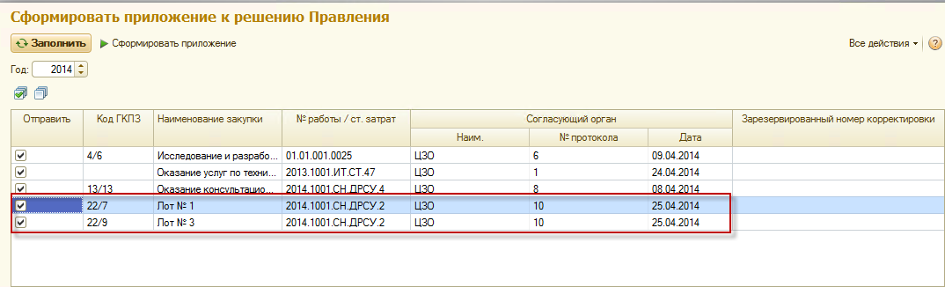
Рисунок 62
По кнопке «Сформировать приложение» будет создан отчет «Приложение к решению правления» и зарезервированы номера для всех корректировок отмеченных флажками.
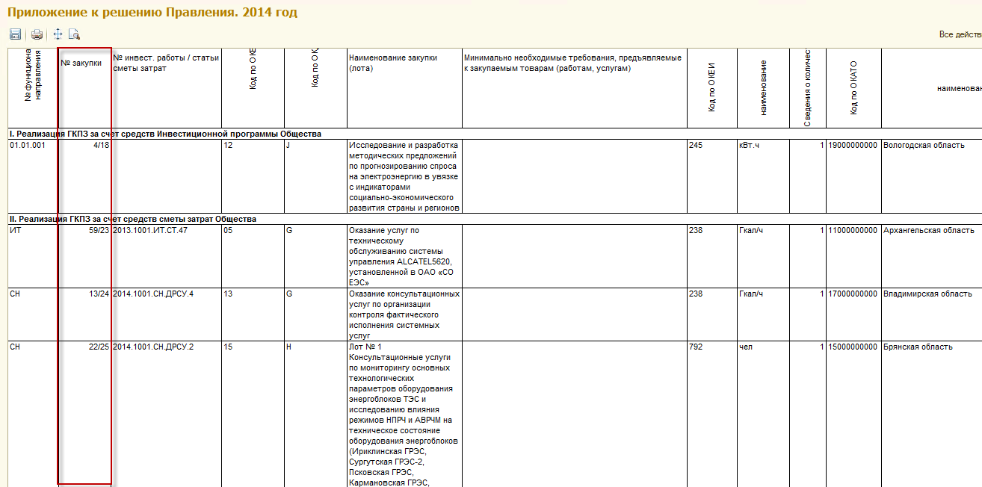
Рисунок 63
При утверждении карточки изменения будут использоваться номера корректировок и коды ГКПЗ которые отображались в отчете «Приложение к решению правления».
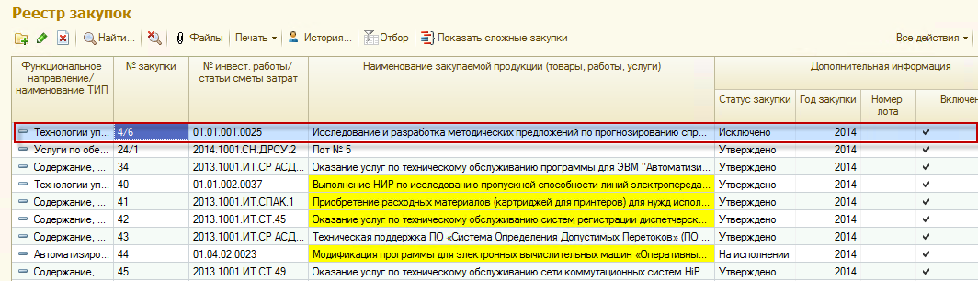
Рисунок 64
При переводе корректировки в статусы отличные от «Согласовано ЦЗО/РО » резерв снимается.
Примечание: если для корректировки не зарезервирован номер, утвердить ее система не даст.

  - Утверждение Карточки изменения ГКПЗ
Пользователю ИА после проверки, необходимо заполнить поля «Утверждающий орган» и «Утверждающий протокол: дата, номер». В зависимости от выбранного органа, при выборе даты, статус корректировки подставится автоматически: «Утверждено ЦЗО», «Утверждено Правлением» или «Утверждено Советом Директоров». Провести документ.
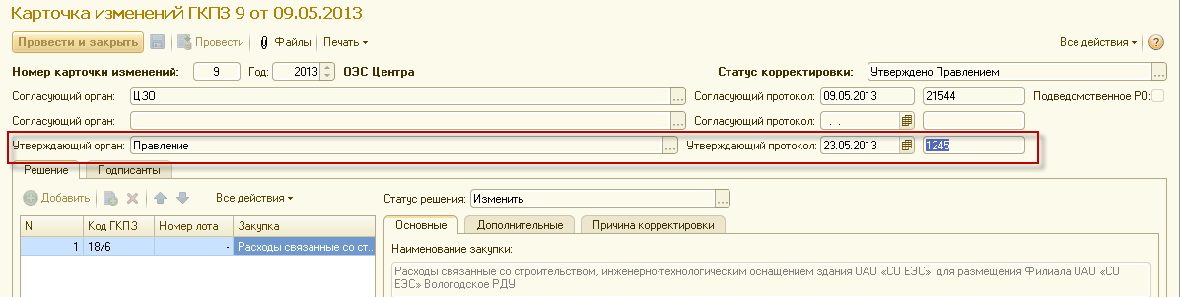
Рисунок 65
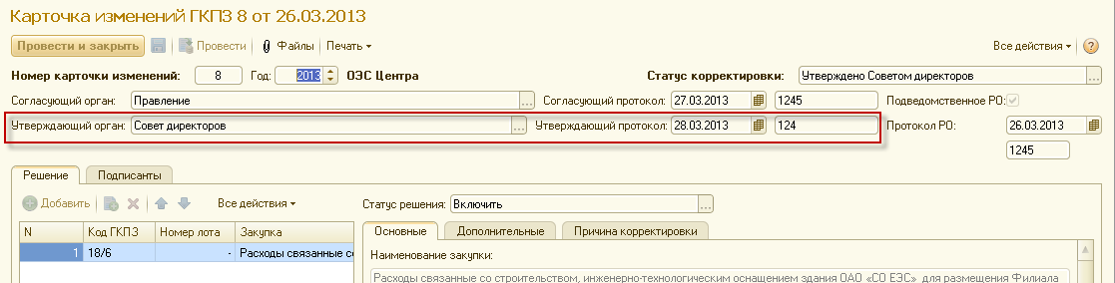
Рисунок 66
Примечание: дата протокола согласующего органа, не может быть больше даты протокола утверждающего органа. Если у карточки закупки уже есть корректировка в процессе согласования, то создать еще одну корректировку будет возможно только со статусом «Черновик». Запустить на согласование ее можно будет только после утверждения (или отклонения) первой корректировки.
Поле проведения в карточке закупок на закладке «Корректировки» в табличной части появится строчка со статусом «Решение …»
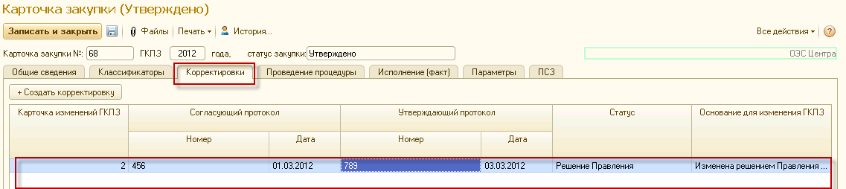
Рисунок 67

- Проведение процедуры закупки.
После утверждения ГКПЗ проводится процедура проведения закупки.
Для заполнения процедуры необходимо в разделе «Закупочная деятельность», в панели навигации «Реестр закупок» открыть карточку закупки уже в статусе «Утверждено» на закладке «Проведение процедуры».
Первоначально на закладке «Проведение процедуры» будет активно только одно поле «Дата объявления о начале (процедуры) факт».
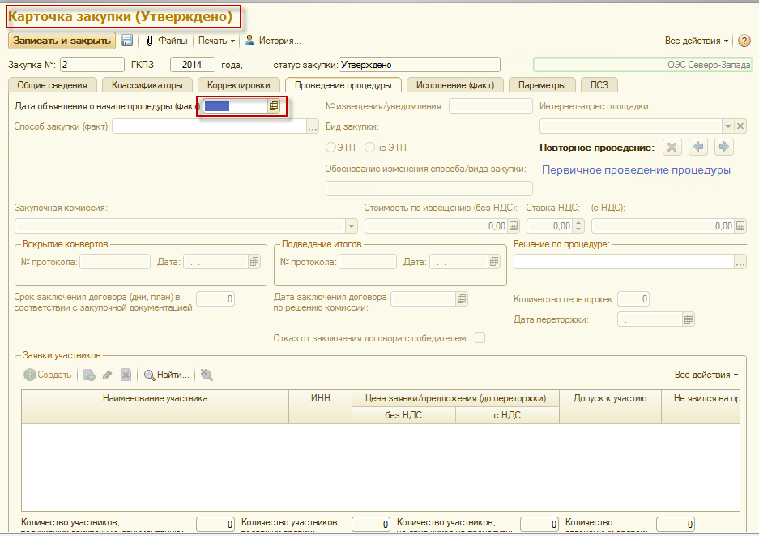
Рисунок 68
После заполнения этого поля, активными для заполнения станут поля, относящиеся к этапу объявления закупочной процедуры: «№ извещения/уведомления», «Интернет-адрес площадки» (если вид закупки ЭТП) и поля «Дата вскрытия конвертов» и «№ протокола», «Закупочная комиссия».

Поля «Способ закупки (факт)», «Стоимость по извещению (без НДС)» и «Вид закупки» заполнятся автоматически из закладки «Общие сведения», но при необходимости их можно будет отредактировать. После редактирования нужно описать причину изменений в поле «Обоснование изменений способа/ вида закупки».
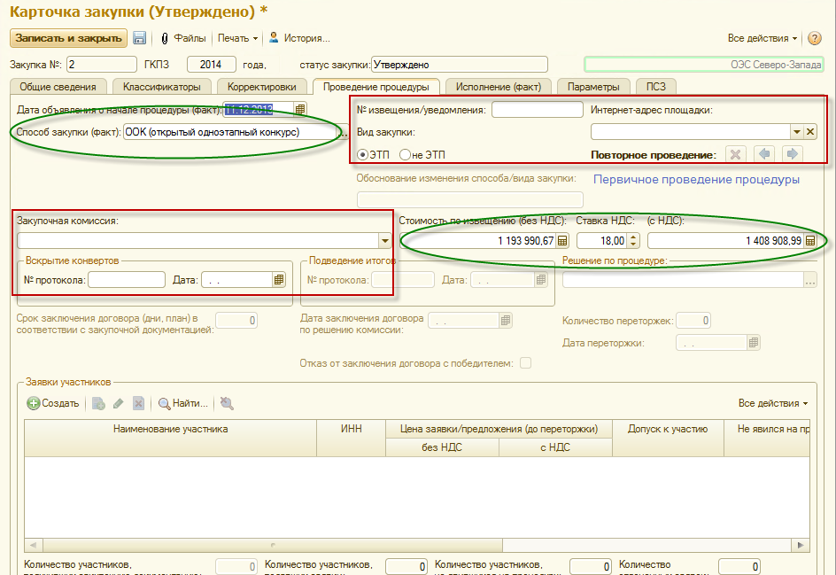
Рисунок 69
Если «дата объявления о начале процедуры (факт)» меньше «даты утверждения ГКПЗ», или даты утверждения последней корректировки, для заполнения станут доступны дополнительные поля: «Орган, принявший решение», дата и номер разрешающего протокола.
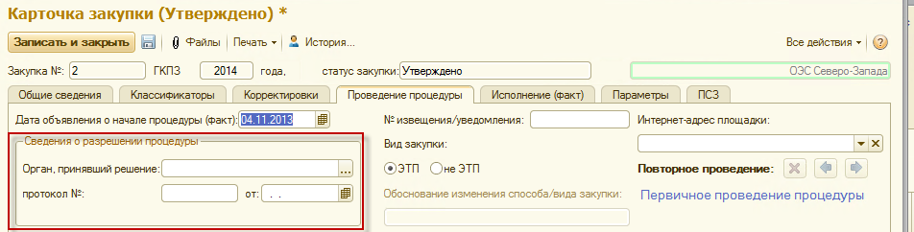
Рисунок 70
Далее для регистрации участников конкурентных процедур необходимо в блоке «Заявки участников» добавить их кнопкой «Создать».
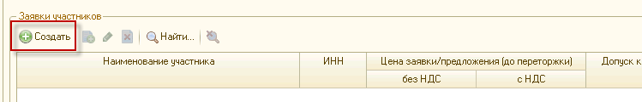
Рисунок 71
Откроется карточка заявки участника конкурентной закупочной процедуры. В этой карточке нужно заполнить поля: «Участник» (СМП и УСН заполняется из карточки контрагентов), «Цена без НДС», «Ставка НДС», «Цена с НДС» и выбрать в поле «Решение» одно из значений.
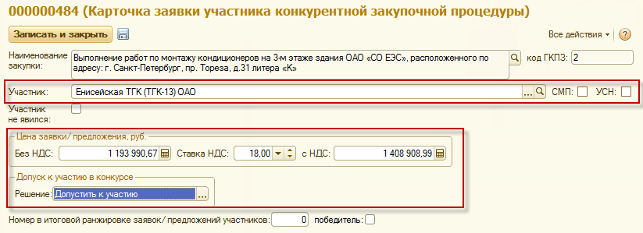
Рисунок 72

Примечание: если стоит флажок «Участник не явился», то группы полей «Цены заявки/предложения» и «Допуск к участию в конкурсе» не отображаются.
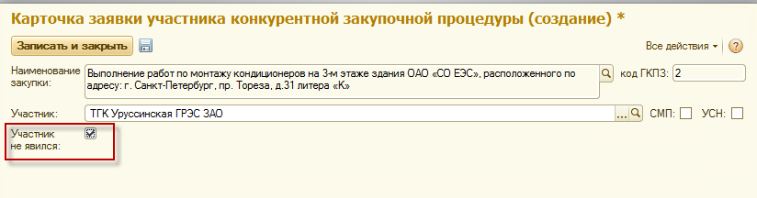
Рисунок 73

После заполнения всех участников блок «Заявки участников» будет выглядеть следующим образом: 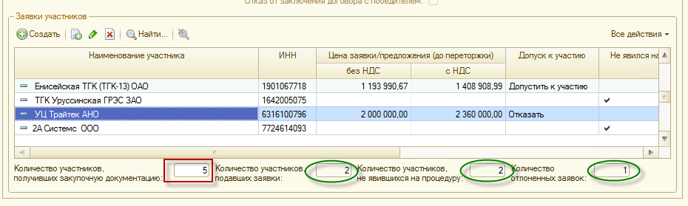
Рисунок 74
Под табличной частью расположены поля для информации.
Поле «Количество участников, получивших закупочную документацию» заполняется вручную.
Поля «Количество участников, подавших заявки», «Количество участников, не явившихся на процедуру» и «Количество отклоненных заявок» заполняются автоматически из карточек заявок участников.
После заполнения всех участников, нужно заполнить поле «Решение по процедуре».
Если выбрать значение «Не состоялась» или «Признана несостоявшейся, договор с единственным участником», то станут активными для заполнения поля блока «Подведения итогов».
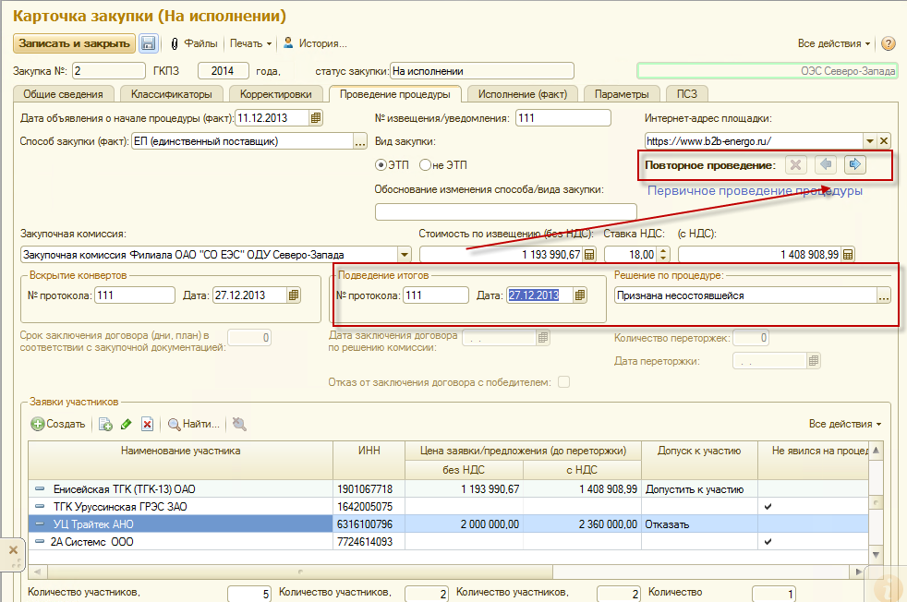
Рисунок 75

В дальнейшем процедуру можно будет провести повторно, для занесения новой информации по проведению нужно нажать на кнопку «Повторное проведение: стрелка вправо».
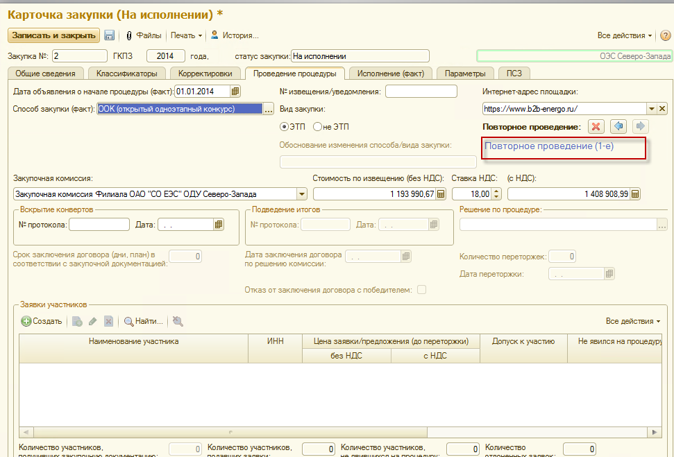
Рисунок 76
Данные о первоначальном проведении будут сохранены, при нажатии на кнопку «Повторное проведение: стрелка влево» - их можно посмотреть.
Данные о выбранном повторном проведении можно удалить.
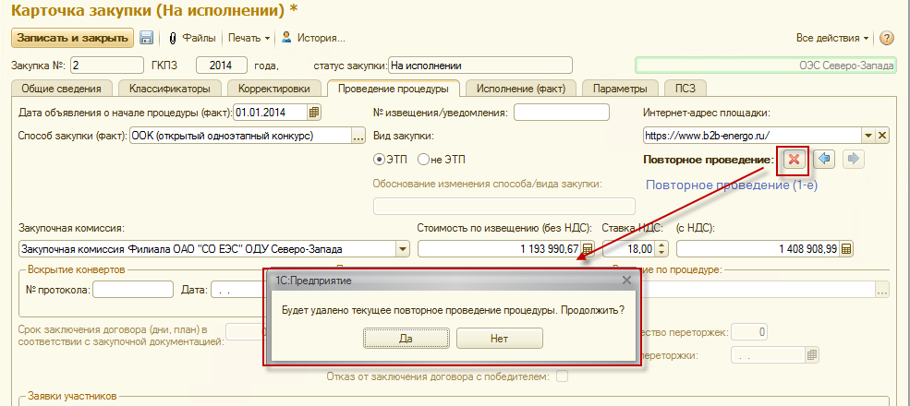
Рисунок 77

Если выбрать значение «Состоялась», то станут активными для заполнения поля блока «Подведения итогов», «Срок заключения договора (дни, план) в соответствии с закупочной документацией» далее автоматически рассчитается (по формуле дата из блока «Подведение итогов» + количество дней из поля «Срок заключения договора (дни, план) в соответствии с закупочной документацией») и заполнится поле «Дата заключение договора по решению комиссии» .
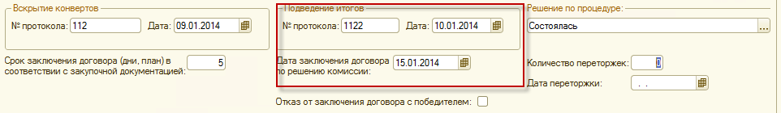
Рисунок 78
По решению комиссии выявился победитель. Победителя конкурса нужно отметить в карточке заявки участника установив флажок «победитель».
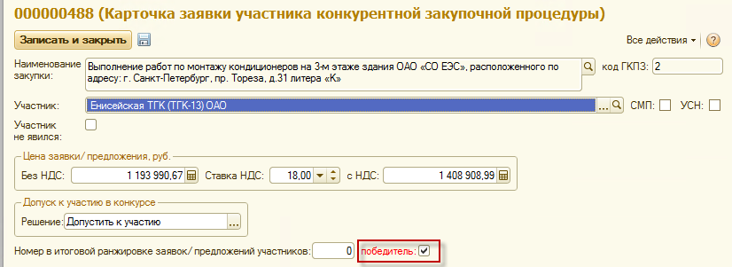
Рисунок 79

Примечание: если были переторжки, то информацию о них также необходимо занести на карточку закупки в поля: «Количество переторжек» и «Дата переторжки».
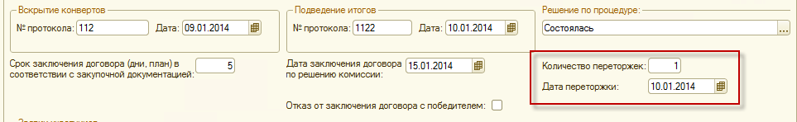
В заявках участника станут доступны новые поля: «Цена заявки/предложения после переторжек». Их следует также заполнить.
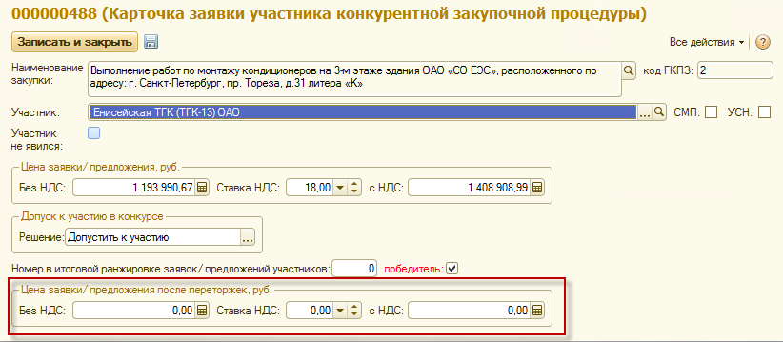
Рисунок 80
После проведения процедуры далее необходимо заключить договор с победителем
Примечание: при сохранении закупки, происходят проверки на заполнение полей и соответствие дат. Дата начала процедуры (факт) не может быть меньше, чем дата утверждения последней корректировки. Дата вскрытия конвертов, должна быть больше, даты начала проведения процедуры (факт).
Примечание: Флажок «Отказ от заключения договора с победителем» становится доступным, в случае, когда есть победитель процедуры. Данный реквизит влияет на формирование отчета «Сведения о причинах нарушения сроков проведения закупочных процедур».
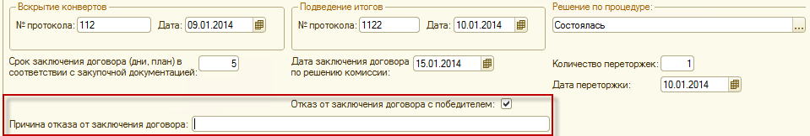
Рисунок 81

- Заключение договора.
  - Закладка «Исполнение (факт)»
Заключение договоров с поставщиком необходимо отразить на закладке «Исполнение (факт)».
Для создания нового договора, нужно заполнить поля:
- «№ договора», «дата»,
- «Цена договора (факт),
- руб. (без НДС)»,
- «Ставка НДС»,
- «(с НДС)» - поле заполняется автоматически при заполнении ставки НДС, но можно отредактировать вручную,
- «Период действия с ... по…» .
- «Дата исполнения поставщиком обязательств по договору».
После заполнения полей необходимо нажать на кнопку «Создать договор»
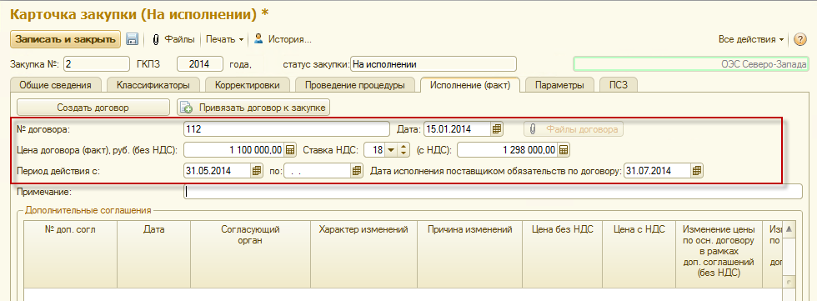
Рисунок 82
Откроется карточка договора с теми данными, которые были заполнены на закладке «Исполнение (факт)». В карточке нужно заполнить оставшиеся необходимые поля: «Инициатор», «Куратор», «Предмет договора», «Контрагент» заполнится автоматически из сведений о победителе, остальные поля можно отредактировать если есть такая необходимость и нажать на кнопку «Записать и закрыть».
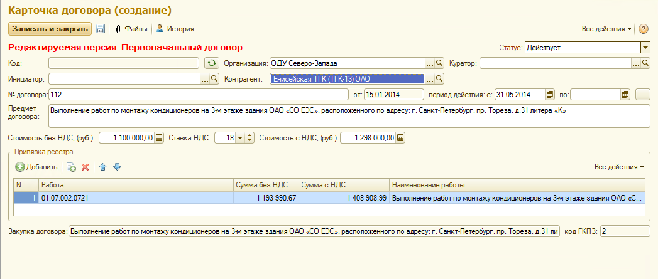
Рисунок 83
И на закладке «Исполнение (факт) уже будет вместо кнопки «Создать договор» отображаться кнопка «Открыть договор», нажав на которую можно попасть в карточку договора.
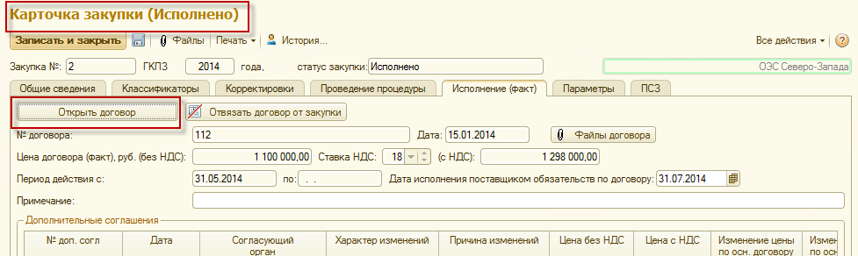
Рисунок 84
Примечание: если в договоре указан контрагент, отличный от победителя (ЕП или единственного участника), поле «Примечание» становится обязательным к заполнению. Данные этого поля будут использоваться при заполнении отчетов.
Если по записи реестра затрат, указанной в закупке, уже существует хотя бы один договор в базе, то при создании нового договора, Система выдаст сообщение:
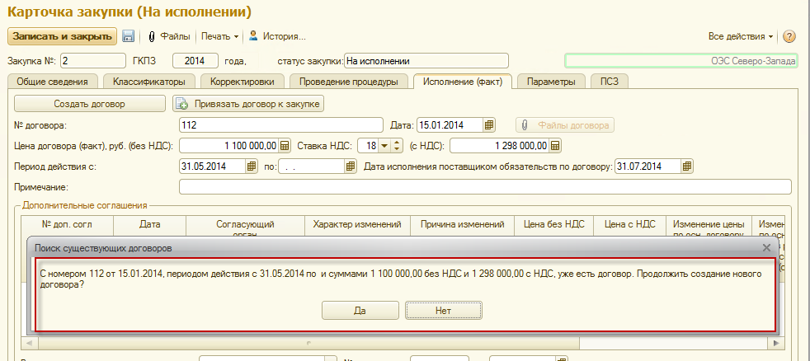
Рисунок 85
Если ответить «Да», будет открыта форма списка договоров привязанных к работе в закупке. Если создаваемого договора в списке нет, то необходимо просто закрыть список договоров, и подтвердить еще раз создание нового договора.
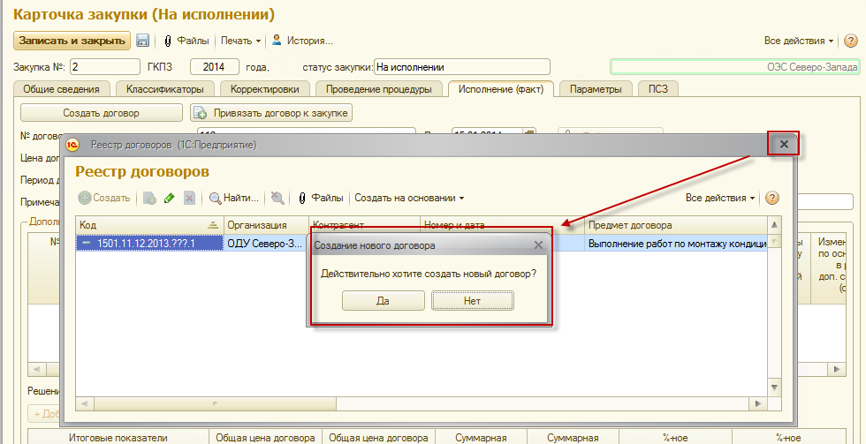
Рисунок 86
Если заранее известно, что в КБП уже существует нужный договор, то необходимо воспользоваться кнопкой «Привязать договор к закупке»
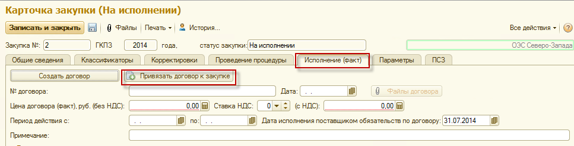
Рисунок 87
Откроется список договоров относящихся к инвестработе, из которых необходимо выбрать нужный договор.
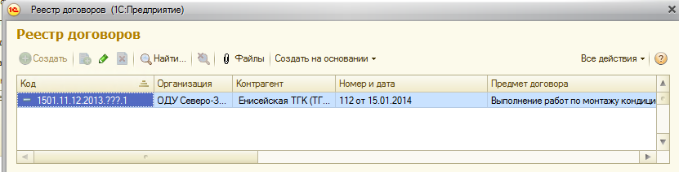
Рисунок 88

Также для того, чтобы выбрать другой договор из списка или же создать новый договор к закупке, необходимо отвязать привязанный к закупке договор кнопкой «Отвязать договор от закупки».
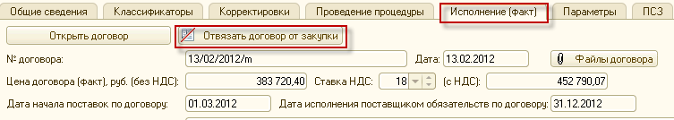
Рисунок 89
Примечание: при сохранении договора Система делает дополнительно проверку на наличие договора с одинаковыми реквизитами. Если такой договор найден, Система выдаст предупреждение и договор сохранен не будет.
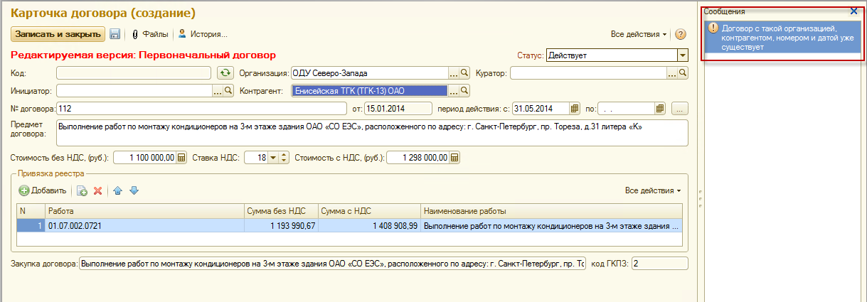
Рисунок 90
К договору могут быть заключены дополнительные соглашения. Их в программе необходимо указать на закладке «Исполнение (факт)». Для этого нужно нажать на кнопку «+Добавить доп. согл.», предварительно заполнив три поля: «Решение о заключении доп. Соглашения», «№ соглашения» и «Дата допсоглашения».
В открывшемся окне для заполнения полей доп. соглашения нужно заполнить следующие поля:
- Номер доп. соглашения
- Дата доп. соглашения
- Характер изменений выбрать из выпадающего списка
- Примечание, если есть.
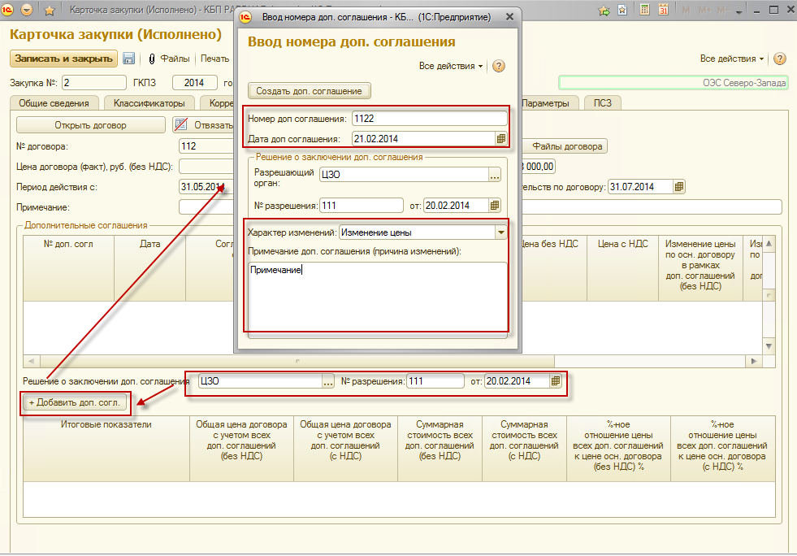
Рисунок 91
После заполнения полей надо нажать на кнопку «Создать доп. соглашение».
Откроется карточка договора для редактирования, где нужно изменить цены в полях: «Стоимость без НДС, (руб)» и «Стоимость с НДС, (руб)» (стоимость договора с учетом допсоглашения), затем нажать на кнопку «Записать и закрыть».
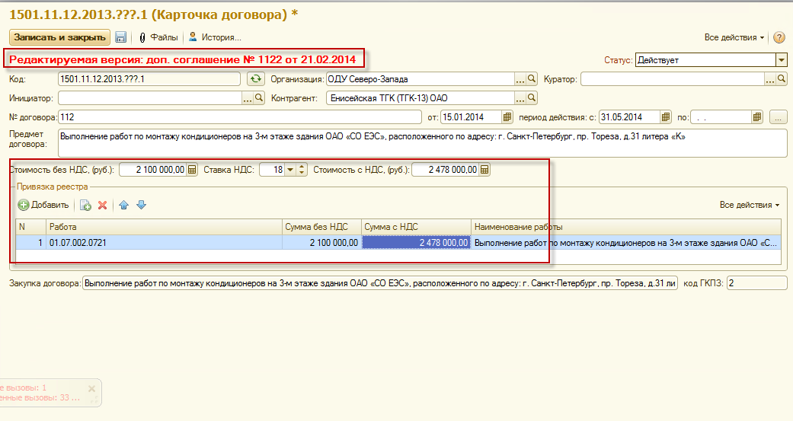
Рисунок 92
После создания доп. Соглашения карточка закупки на закладке «Исполнение (факт)» приобретет следующий вид:
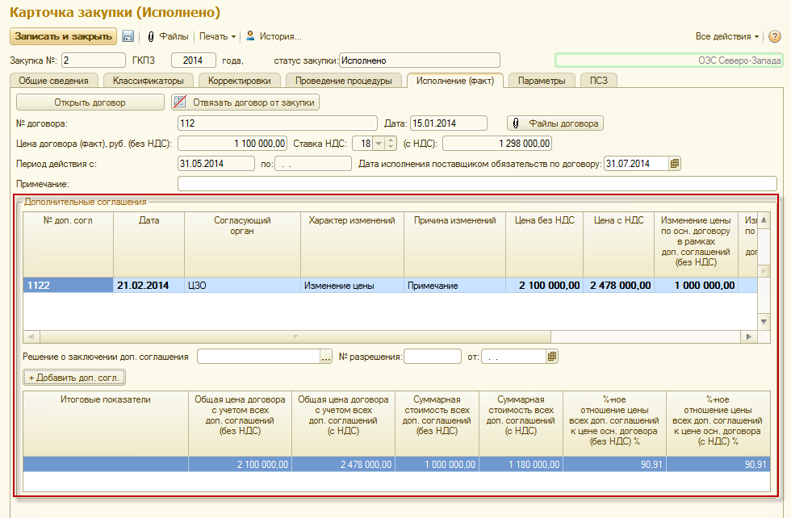
Рисунок 93
Заполнится блок Дополнительные соглашения теми изменения, которые были внесены. Так же заполнится блок итоговые показатели, где будут отображаться итоговые показатели с учетом последних изменений.
Ошибочно введённое дополнительное соглашение можно удалить по кнопке «Удалить последнее доп. согл.», при этом должны выполнятся несколько условий:
- по дополнительному соглашению не должно быть введено информации о ПСЗ или аренде;
-доп. соглашение должно быть в статусе «Проект договора».

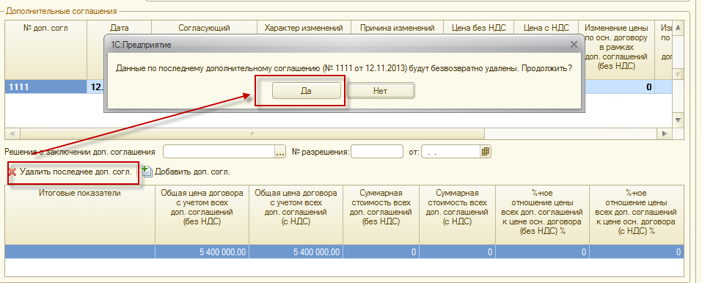
Рисунок 94
Важно!!! Данные по доп. соглашению будут удалены безвозвратно.
  - Закладка «Параметры».
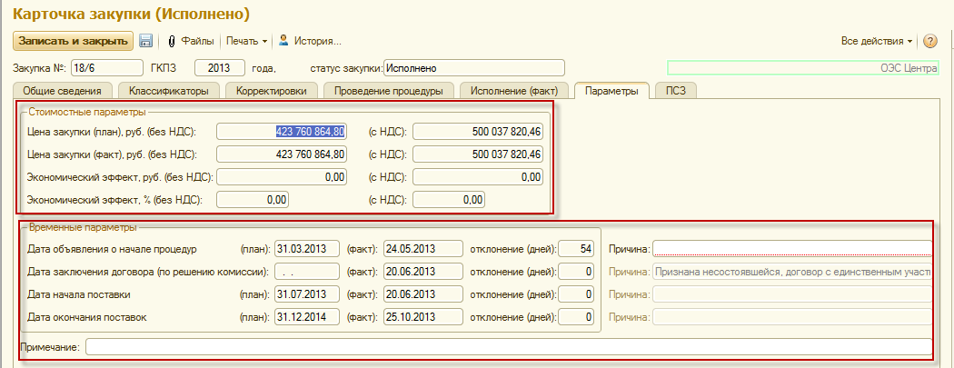
Рисунок 95
В блоке «Стоимостные параметры»:
- в полях «Цена закупки (план), руб. (без НДС)» и «(с НДС)» отражаются суммы из закладки «Общие сведения».
- в полях «Цена закупки (факт), руб. (без НДС)» и «(с НДС)» отражаются суммы из закладки «Исполнение (факт) из карточки договора.
- в полях «Экономический эффект, руб. (без НДС)» и с «НДС» сумма рассчитывается по формуле Цена закупки (план) минус Цена закупки (факт)
- в полях «Экономический эффект, % (без НДС)» и «(с НДС)» процент рассчитывается по формуле Экономический эффект, руб. / Цена закупки (план), руб * 100.

В блоке «Временные параметры»:
- в поле «Дата объявление о начале процедур (план)» отражается дата из закладки «Общие сведения»
- в поле «Дата заключения договора (по решению комиссии)» отражается дата из закладки «Исполнение (факт)»
- в поле «Дата начала поставки (план)» отражается дата из закладки «Общие сведения»
- в поле «Дата окончания поставок (план)» отражается дата из закладки «Общие сведения»
- в поле «Дата объявление о начале процедур (факт)» отражается дата из закладки «Проведение процедуры»
- в поле «Дата заключения договора (по решению комиссии) (факт)» отражается дата из закладки «Исполнение (факт)» из карточки договора
- в поле «Дата начала поставки (план)» отражается дата из закладки «Исполнение (факт)» из карточки договора
- в поле «Дата окончания поставок (план)» отражается дата из закладки «Исполнение (факт)» из карточки договора

в полях «отклонение (дней)» рассчитываются отклонения в днях по формуле дата (план) – дата (факт). Если дата (план) позже даты (факта), то в поле будет отображаться 0 так, как отрицательные значения не указываются, если же дата (факт) позже даты (план), то рассчитывается отклонение и указывается в поле количество дней.
Если в полях «отклонение (дней)» есть значение, то становится доступным поле «Причина» обязательное для заполнения.

Примечание: Если решение по процедуре «Признана не состоявшейся, договор с единственным участником», то в поле «Дата заключения договора (по решению комиссии) – плановая дата не указывается, в примечание выносится информация о решении по процедуре.

  - Закладка «ПСЗ».
Если закупка еще не исполнена можно рассчитать «ПСЗ» (показатель снижения затрат) предварительно. Для этого на закладке «ПСЗ» необходимо нажать на кнопку «Предварительные данные по ПСЗ», и заполнить данные.
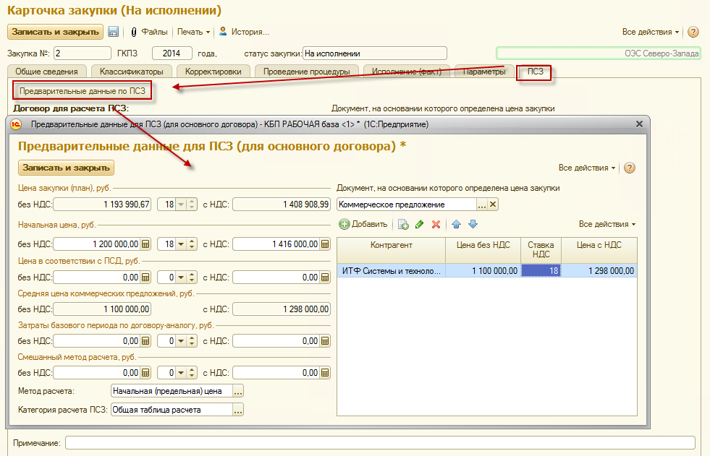
Рисунок 96
Цена закупки(факт) – может быть указана на основании различных источников:
- Сводный сметный расчет
- Проектно-сметная документация
- Коммерческое предложение
- ИНОЕ (например договор/аналог)
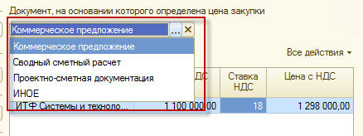
Рисунок 97
Если в качестве документа, на основании которого определяется цена закупки указано «Коммерческое предложение», необходимо указать в табличной части контрагента и цену. В колонке «Файлы» при нажатии на кнопку выбора, откроется форма «Работа с прикрепленными файлами». По кнопке «Загрузить» прикрепить отсканированные копии коммерческих предложений.
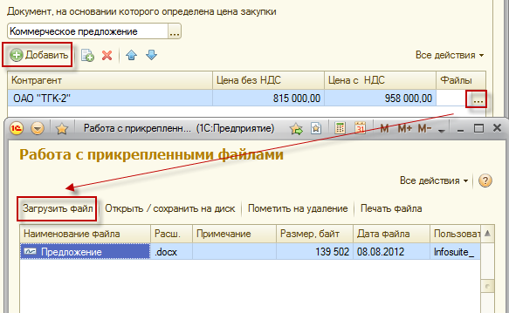
Рисунок 98
Если в качестве документа, на основании которого определяется цена закупки указано «ИНОЕ», необходимо справочно указать наименование документа.
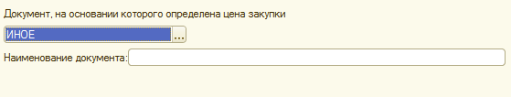
Рисунок 99
После заполнения данных , выбрать метод расчета и категорию расчета ПСЗ
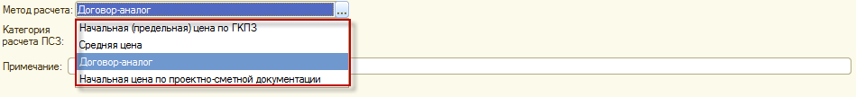
Рисунок 100
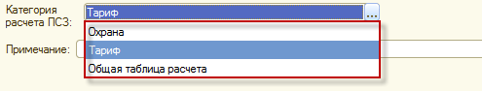
После привязки (или создания нового) договора, данные ПСЗ будут привязаны к основной версии договора.
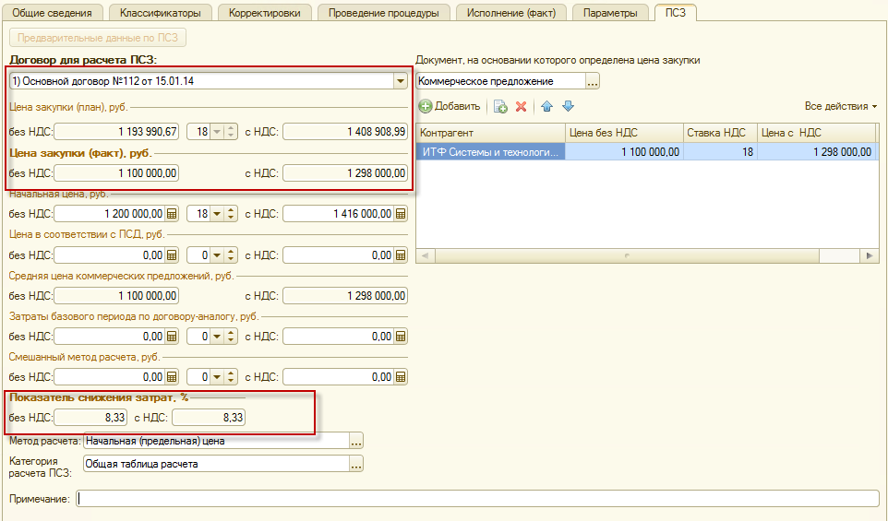
Рисунок 101
Цена закупки (факт) – подставляется из договора. В соответствии с выбранными данными будет рассчитан показатель снижения затрат.
Для каждого дополнительного соглашения, данные по ПСЗ нужно заполнять отдельно.
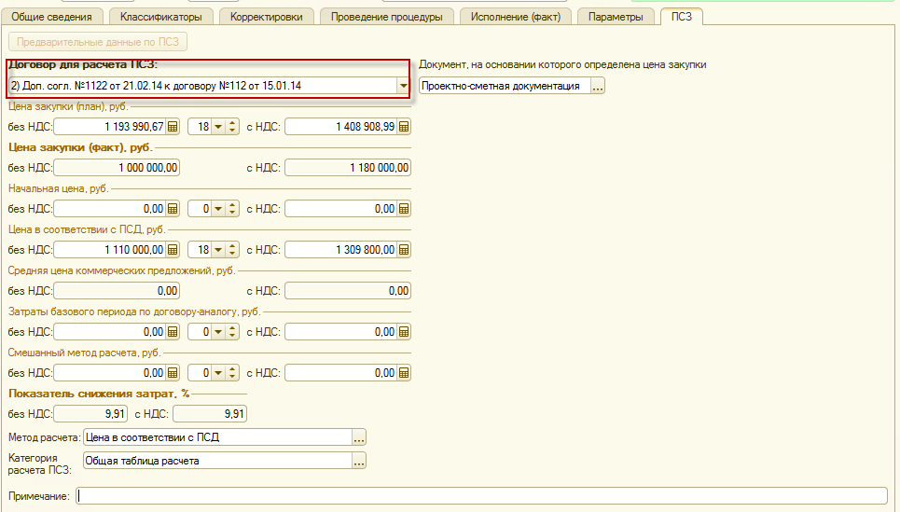
Рисунок 102

- Приложение 1. Согласование корректировок
 | Корректировки ИА |  |  |  |  |  | Корректировки ОДУ
 |  |  |  |  | Не подведомственные РО |  |  |  | Подведомственные РО
 | Сотрудник подразделения ИА создает карточку изменения ГКПЗ со статусом "Черновик" |  |  |  |  |  | Сотрудник ОДУ создает карточку изменения ГКПЗ со статусом "Черновик"
 |  |  |  |  |  |  | После согласования в ОДУ сотрудник ОДУ присваивает статус "Согласовано ОДУ"
 |  |  | Сотрудник ОПЗД после согласования в ИА материалов на ЦЗО присваивает статус «Согласовано ИА» |  |  |  |  |  | Сотрудник ОПЗД после согласования карточки в ИА присваивает статус «Согласовано ИА»
 |  |  |  |  |  |  |  |  | Сотрудник ОДУ получает возможность внести номер и дату протокола РО и поменять статус на «Согласовано РО» (или "Утверждено" в случае если РО - утверждающий орган)
 |  |  | Сотрудник ОПЗД получает возможность внести номер и дату протокола ЦЗО и присвоить статус "Согласовано ЦЗО" (или "Утверждено" в случае если ЦЗО - утверждающий орган) |  |  |  |  |  | Сотрудник ОПЗД получает возможность внести номер и дату протокола ЦЗО и присвоить статус "Согласовано ЦЗО" (или "Утверждено" в случае если ЦЗО - утверждающий орган)
 |  |  |  |  | Сотрудник ОПЗД получает возможность внести номер и дату протокола Правлени и присвоить статус "Согласовано Правлением" (или "Утверждено" в случае если Правление - утверждающий орган)
 |  |  |  |  | Сотрудник ОПЗД получает возможность внести номер и дату протокола Совета директоров и присвоить статус "Утверждено"

